

本科毕业设计（论文）

基于机器学习的医疗领域人工智能产业市场

发展前景分析预测与对策建议

姓 名：王鹏

学 号：202120190023

专 业：数据科学与大数据技术

年 级 班：2021级大数据02班（本）

指导教师：徐潘萍

二级学院：电子信息与计算机工程学院

二〇二五年六月

原创声明

本人声明所呈交的学位论文是本人在导师指导下进行的研究工作及取得的研究成果。除了文中特别加以标注和致谢的地方外，论文中不包含他人已经发表或撰写过的研究成果，也不包含为获得 四川工业科技学院 或其他教育机构的学位或证书而使用过的材料。与我一同工作的同志对本研究所做的任何贡献均已在论文中作了明确的说明。本人完全意识到本声明的法律结果由本人承担。

毕业论文作者签名： 签字日期：2025年1月20日

学位论文版权使用授权书

本学位论文作者完全了解 四川工业科技学院 有关保留、使用学位论文的规定，有权保留并向国家有关部门或机构送交论文的复印件和磁盘，允许论文被查阅和借阅。本人授权 四川工业科技学院 可以将学位论文的全部或部分内容编入有关数据库进行检索，可以采用影印、缩印或扫描等复制手段保存、汇编学位论文。

毕业论文作者签名： 日期：2025年 1月 20日

# 摘 要

在信息技术飞速发展的当下，人工智能已成为推动医疗变革的核心力量。然而，人工智能在医疗领域的发展面临诸着多不确定性，诸如数据安全隐患、市场竞争格局多变等一系列问题。本研究深入剖析该产业发展趋势、洞察潜在问题并制定有效策略，对推动产业持续健康发展至关重要。

本研究聚焦医疗领域人工智能产业，通过多渠道广泛收集数据，运用数据清洗、转换、特征提取等技术对数据进行预处理。从市场规模、增长趋势、竞争格局等维度深入分析产业现状，采用定性与定量相结合的方法，明确各细分领域市场份额及主要企业竞争策略。运用基于机器学习的回归预测法，综合考量政策导向、技术突破、市场需求等因素构建预测模型，经过仿真实验和实际数据验证，该模型在预测市场规模增长趋势等关键指标时，展现出较高准确性和稳定性。研究预测2024 - 2028年中国医疗 AI 市场规模将持续高速增长，年复合增长率达28.5% 。针对产业发展面临的技术、伦理法律、市场推广等挑战，提出相应解决策略，包括提升数据质量、增强算法可解释性、完善法规政策、创新商业模式等。本研究成果为产业参与者提供决策依据，对推动医疗领域人工智能产业发展具有重要意义。

**关键词：人工智能产业；机器学习；市场前景预测；对策建议；线性回归预测法**

# **Abstract**

In the current era of rapid development of information technology, artificial intelligence has become the core force driving medical transformation. However, its development in the medical field faces many uncertainties, such as data security risks and a volatile market competition landscape. It is of great significance to deeply analyze the industry development trend, identify potential problems, and formulate effective strategies for promoting the sustainable and healthy development of the industry.

This research focuses on the artificial intelligence industry in the medical field. It collects data from multiple channels and preprocesses the data using techniques such as data cleaning, transformation, and feature extraction. It deeply analyzes the industry's current situation from dimensions such as market size, growth trend, and competition pattern, and uses a combination of qualitative and quantitative methods to clarify the market share of each segment and the competitive strategies of major enterprises. A regression prediction method based on machine learning is used to construct a prediction model by comprehensively considering factors such as policy orientation, technological breakthroughs, and market demand. Through numerous simulation experiments and verification with actual data, this model demonstrates high accuracy and stability when predicting key indicators such as the growth trend of market size. The research predicts that the market size of medical AI in China will continue to grow at a high speed from 2024 to 2028, with a compound annual growth rate of 28.5%. In response to the challenges faced by the industry in terms of technology, ethics and law, and market promotion, corresponding solutions are proposed, including improving data quality, enhancing algorithm interpretability, perfecting regulations and policies, and innovating business models. The research findings provide a basis for decision - making by industry participants and are of great significance for promoting the development of the artificial intelligence industry in the medical field.

**Keywords:** Artificial Intelligence Industry, Machine Learning, Market Prospect Prediction, Countermeasure Suggestions, Linear Regression Prediction Method

目录

第1章 引 言 1

1.1研究背景 1

1.1.1 医疗领域人工智能的兴起与发展 1

1.1.2 人工智能在医疗行业的应用现状 2

1.2研究的目的与意义 3

1.2.1 研究的主要目的 3

1.2.2 研究对医疗行业与社会的意义 4

1.3研究的内容与方法 4

1.3.1 研究内容 4

1.3.2 研究方法 5

第2章 相关理论与技术简介 7

2.1 机器学习概述 7

2.1.1 机器学习的概念与分类 7

2.1.2 常用的机器学习算法 7

2.1.3 机器学习在数据分析领域的应用 8

2.2 医疗领域人工智能的应用 9

2.2.1 疾病诊断与预测 9

2.2.2 医疗影像分析 9

2.2.3 药物研发 9

2.2.4 治疗方案规划 10

2.3 市场发展前景分析 11

2.3.1 市场分析要素和指标 11

2.3.2 常见的分析预测方法与模型 12

第3章 医疗领域人工智能产业市场现在分析 13

3.1 市场规模与增长趋势 13

3.1.1 国内外市场规模数据 13

3.1.2 近年市场增长态势及原因 14

3.2 市场结构与竞争格局 15

3.2.1 产品与服务市场份额 15

3.2.2 主要企业与竞争态势 16

3.3 市场需求与驱动因素 16

3.3.1 医疗机构与患者需求特点 18

3.3.2 政策与技术驱动因素 19

第4章 基于机器学习的市场发展前景预测 19

4.1 数据收集 21

4.1.1 数据来源 21

4.2 数据预处理 23

4.2.1 数据清洗 23

4.2.2 数据转换 28

4.2.3 特征选择与提取 29

4.3 预测模型构建与选择 31

4.3.1 模型选择依据 31

4.3.2 时间序列预测：ARIMA 模型 32

4.3.3 影响因素分析：线性回归模型 34

4.4 预测结果与分析 35

4.4.1 未来市场规模与增长率预测结果 35

4.4.2 结果可靠性与不确定性分析 37

第5章 医疗领域人工智能产业发展面临的挑战与对策 39

5.1 技术挑战与解决方案 39

5.1.1数据质量与算法可解释性问题 39

5.1.2相应的技术改进措施 39

5.2伦理与法律问题及应对策略 40

5.2.1患者隐私保护与医疗责任界定 40

5.2.2制定相关的法规政策和伦理准则 41

5.3市场推广与应用阻力及解决办法 41

5.3.1医疗机构的接受度及成本等问题 41

5.3.2建立三重推广措施，促进市场推广 42

第6章 结论与展望 44

6.1研究成果总结 44

6.2研究的局限性 45

6.3未来研究方向与发展建议 46

参考文献 47

致谢 48

# 第1章 引 言

1.1研究背景

### 1.1.1医疗领域人工智能的兴起与发展

人工智能是利用计算机技术模拟、延伸和扩展人类智能的理论、方法、技术及应用系统[14]。它通过对大量数据的学习与分析，让电脑具备了和人类一样，可以进行学习、推理、解决问题以及理解自然语言等能力。

目前市场上常见的人工智能类型很多。以语音识别类人工智能为例，像苹果的 Siri、小米的小爱同学等，这类人工智能能够快速且准确地将人类语音转化为文字，实现流畅的人机对话交互[10]。它们的突出特点在于高灵敏度和精准的语音识别率，都广泛应用于在智能家电控制、智能车载系统、语音办公软件等生活场景中，让人们能够通过语音便捷地操控设备、查询信息和处理工作事务等等。而图像识别类人工智能也十分普遍，例如人脸识别技术在安防监控、移动支付安全验证等领域广泛地应用。它可以精确提取和比对图像中的特征等信息，以此实现身份识别和目标检测等一系列功能，具有识别速度快、准确率高的优势[3]。智能推荐系统也是常见的人工智能的应用，如电商平台的商品推荐、视频平台的内容推荐等[4]。该系统会依据用户的浏览历史、购买行为、停留时长等多维度数据，来运用算法模型分析用户的兴趣偏好，进而为用户精准推送个性化的商品和内容，可以有效提高用户的参与度和平台的转化率[6]。

医疗领域人工智能的发展历程丰富且具有阶段性特征。其起源可以追溯到 20 世纪 70 年代，当时计算机技术开始在医疗领域有所探索。早期阶段（20 世纪 70 年代 - 20 世纪 90 年代末），医疗人工智能处于萌芽和初步发展时期。这一阶段主要围绕医疗数据的电子化管理展开，电子病历系统开始逐步建立。从最初简单的文本记录到能够进行基本的数据存储和检索，虽然智能化程度有限，但为后续的发展积累了数据基础，也让医疗信息管理初步实现数字化，提升了信息管理效率 。

21 世纪初 - 2010 年代中期，随着机器学习算法的逐步成熟，医疗领域人工智能进入了发展的新阶段。机器学习技术开始被引入医疗数据分析，例如利用决策树、神经网络等算法对疾病相关数据进行分析，尝试建立疾病预测模型 。这一时期，人工智能在疾病预测方面取得了一定进展，能够通过分析大量临床数据来预测疾病发生的可能性，但模型的准确性和普适性仍有待提高。

2010 年至今，深度学习算法的崛起推动医疗领域人工智能迈向高速发展阶段。深度学习强大的特征提取和数据处理能力，使其在医学影像分析领域大放异彩 。基于深度学习的人工智能模型可以对 X 光、CT、MRI 等医学影像进行精准解读，辅助医生识别微小病变、判断疾病类型和发展阶段，极大地提高了疾病诊断的准确性和效率。在药物研发方面，人工智能也能通过虚拟筛选技术快速找到潜在的药物靶点，加速新药研发进程。

### 1.1.2人工智能在医疗行业的应用现状

1. 疾病诊断方面

人工智能凭借强大的数据分析能力，为医疗行业带来了新的突破。以 IBM Watson for Oncology 为例，该系统能够快速处理大量医学文献、临床案例以及患者数据，为医生提供全面的诊断建议[15] 。美国临床肿瘤学会（ASCO）主导的一项针对多家医院的研究表明，在肺癌诊断过程中，引入 IBM Watson for Oncology 辅助诊断后，早期肺癌的诊断准确率从 70% 提升至 85% 。这一显著提升，使得更多早期肺癌患者能够及时被发现，为后续治疗争取到了宝贵时间。然而，人工智能在疾病诊断中并非十全十美。对于罕见病而言，由于其数据样本稀缺，人工智能模型难以充分学习到足够的特征信息，误诊情况时有发生。根据国际罕见病研究组织（IRDiO）的统计，在某些遗传性罕见病的诊断中，人工智能的误诊率高达 30% 。这主要是因为训练数据缺乏多样性，无法精准识别罕见病的特殊症状。

1. 药物研发领域

人工智能正逐步改变传统的研发模式。英国的 BenevolentAI 公司利用人工智能技术，通过虚拟筛选技术从海量化合物中快速锁定潜在的药物靶点，大大加速了药物研发进程[20]。据欧洲制药工业协会联合会（EFPIA）的研究数据显示，传统药物研发周期通常在 10 - 15 年，而 BenevolentAI 公司借助人工智能技术，将研发周期缩短至 5 - 7 年 ，有效降低了研发成本。不过，人工智能在药物研发中也面临挑战。由于人体生理机制极为复杂，人工智能模型在预测药物的安全性和有效性时，难以完全模拟药物在人体内的真实反应。美国食品药品监督管理局（FDA）的统计显示，某类经人工智能预测有效的药物，进入临床试验后，最终只有 20% 能获批上市，这充分表明人工智能在药物研发的预测环节仍存在较大误差。

1. 医疗影像分析

医疗影像分析是人工智能在医疗领域的重要应用方向。联影智能推出的医学影像辅助诊断系统集成了 CT 肺结节诊断、CT 肋骨骨折诊断以及 CTA 冠状动脉智能分析等多项前沿技术[12] 。其中，CT 肺结节诊断系统运用先进的自适应网络技术与规则算法，在深度学习海量精选病例并融合专家经验后，能够对胸部 CT 扫描图像进行全面细致的筛查，可迅速检测出 1mm 及以上的微小结节，并实现精准定位与分析。北京中医医院怀柔医院引入该系统后，肺结节的检出率得到了显著提高。根据该医院的内部统计数据，引入系统前，肺结节的漏诊率约为 15%，引入后漏诊率大幅降低 ，为肺癌早期筛查与诊断提供了强有力的支持。但人工智能在影像分析中也存在短板。联影智能的研究报告指出，在处理复杂的脑部 MRI 影像时，人工智能系统的误判率约为 10% 。当影像存在特殊处理情况或多种复杂病变时，系统可能出现误判，进而影响诊断结果的准确性，对患者治疗产生不利影响。

1. 治疗方案规划方面

人工智能依据患者的个体差异提供个性化方案。在肿瘤放疗中，人工智能算法可以综合肿瘤的位置、大小、形状以及患者的身体状况等多方面因素，优化放疗计划，提升治疗效果，展现出个性化和精准化的显著特征。然而，人工智能生成的治疗方案在临床应用中面临医生信任度的问题。由美国医疗信息与管理系统协会（HIMSS）发起的一项针对全球范围内医生的调查显示，约 30% 的医生在使用人工智能辅助治疗方案规划时，会对方案进行大幅修改 。这一数据反映出，人工智能在治疗方案规划方面的权威性和认可度有待进一步提升。

综上所述，人工智能在医疗领域的应用虽然取得了显著成果，为医疗行业带来诸多便利，但目前仍存在技术成熟度不足、数据质量不稳定、伦理法规不健全等问题。

1.2研究的目的与意义

### 1.2.1研究的主要目的

本研究旨在深入剖析医疗领域人工智能产业在发展进程中面临的关键问题并为解决相关问题提出建议，主要聚焦在数据质量难保证、市场推广阻力大、应用存在障碍及伦理法规等挑战和患者隐私保护和医疗责任界定等一系列问题。本研究将依托机器学习技术对复杂多样，条目繁多的海量医疗领域人工智能产业市场发展的相关数据进行分析，将大量原始数据进行预处理，在数据清洗中完成缺失值与异常值的处理，实现数据的标准化、归一化，通过对数据特征的选择与提取，实现数据分析。依托分析结果，为医疗领域人工智能产业的技术创新方向选择提供依据，为数据质量标准制定提供参考，为医疗领域人工智能产业相关企业在市场推广和解决应用障碍上提出可靠方案，提高市场与医患的认可度，也能为政府在解决医疗领域人工智能产业市场发展中存在的法规缺失，伦理模糊等问题提供相应的解决思路和建议。

### 1.2.2研究对医疗行业与社会的意义

在医疗行业层面，本研究成果对推动医疗领域人工智能的普及及发展意义深远。通过剖析产业现状，明确了市场需求和竞争格局，有助于医疗人工智能企业找准方向，开发出更贴合医疗机构和患者需求的产品与服务。预测模型能为企业合理规划资源、布局市场提供依据，加快医疗人工智能技术在各级医疗机构的推广应用。在基层医疗中，依据研究中对基层需求的分析所开发的高性价比、易操作的人工智能设备，可有效提升基层诊断水平，缩小城乡医疗差距，促进医疗行业的均衡发展，让更多患者享受到先进的医疗服务。

从社会层面来看，本研究有力地推动了人类社会的发展。医疗领域人工智能产业的进步，能大幅提高医疗服务的效率和质量，减少患者的误诊、漏诊情况，改善患者的健康状况，延长人均寿命，提升社会整体的健康水平。研究中对伦理法律问题的探讨，为构建合理的监管体系提供参考，保障患者隐私和医疗安全，维护社会稳定。同时，该产业的发展还能带动上下游产业协同进步，创造大量就业机会，促进经济增长，推动人类社会在健康、经济、科技等多方面迈向新的发展阶段。

1.3研究的内容与方法

### 1.3.1研究内容

第1章引言

介绍研究背景，包括医疗领域人工智能的兴起发展与应用现状。明确研究目的是剖析产业问题并提建议，阐述对医疗行业和社会的意义。说明综合运用文献研究、数据、模型预测和因素分析等多种方法开展研究。

第2章相关理论与技术简介

阐述机器学习概念、分类及常用算法，介绍其在多领域应用。说明医疗领域人工智能在疾病诊断、影像分析等方面的应用。介绍市场发展前景分析的要素、指标、常见方法及模型。

第3章医疗领域人工智能产业市场现状分析

分析全球及国内市场规模、增长趋势及原因。剖析市场结构，包括产品与服务市场份额，介绍主要企业竞争态势。探讨医疗机构与患者需求特点，以及政策和技术的驱动作用。

第4章基于机器学习的市场发展前景预测

介绍多渠道收集数据的方法及数据预处理步骤。依据数据特征选择 ARIMA 与线性回归模型组合预测。预测 2024 - 2028 年市场规模持续高速增长，分析结果可靠性与不确定性。

第5章医疗领域人工智能产业发展面临的挑战与对策

指出数据质量和算法可解释性等技术问题，提出技术改进措施。阐述患者隐私和医疗责任等伦理法律问题及应对体系。分析市场推广的 “三重壁垒”，给出打破壁垒的策略。

第6章结论与展望

总结研究在产业现状剖析、未来预测和应对策略方面的成果。指出数据、模型构建和微观研究层面的局限性。提出完善数据、探索模型和加强微观研究等未来研究方向与发展建议。

### 1.3.2研究方法

1. 文献研究法

通过广泛查阅国内外各类相关资料，包括学术文献、行业报告、新闻资讯以及政策文件等，梳理医疗领域人工智能产业的发展脉络，从起源到当下的各个阶段，详细了解其发展历程、现状及面临的问题。学术文献提供了专业理论依据，行业报告呈现产业动态和市场数据，新闻资讯反映实时发展情况，政策文件则明确产业发展的政策环境。对这些资料中的数据和信息进行系统分析与归纳，能为本研究提供坚实的背景支持和丰富的参考依据，同时也为后续的数据处理和分析奠定基础。

1. 数据分析法

研究过程中，从多种渠道收集医疗领域人工智能产业的原始数据，涵盖市场规模、增长率、投资情况、技术研发进展等多方面信息。针对这些数据，运用数据清洗、预处理技术，去除其中的噪声和异常值，确保数据的准确性和可靠性。通过标准化和归一化处理，使不同类型的数据具有可比性，方便后续分析。进一步实现数据特征的选择与提取，筛选出对研究有价值的关键信息。在此基础上，选择适合的机器学习模型，如时间序列预测模型、回归模型、聚类模型等，并对模型进行严格的训练、调优和验证，不断优化模型性能，确保其能准确地反映市场发展规律，为后续的预测和分析提供可靠支持。

1. 模型预测法

借助训练好的机器学习模型，对前期收集和处理的数据进行深度分析，预测医疗领域人工智能产业的市场发展趋势。重点关注市场规模的变化、增长趋势的走向以及市场份额在不同企业、产品或服务之间的分布情况。通过模型预测，能够提前洞察市场的潜在变化，为企业制定战略规划、政府出台相关政策提供科学的参考依据，帮助各相关方更好地把握市场机遇，应对可能出现的挑战。

1. 因素分析法

综合考量技术、政策、需求、伦理等多方面因素，深入探究影响医疗领域人工智能产业发展的关键因素及其内在作用机制。技术创新的速度和方向影响着产品和服务的质量与功能；政策的支持或限制决定了产业发展的外部环境；市场需求的变化引导着产业的发展方向；伦理问题则关乎产业发展的可持续性和社会认可度。通过对这些因素的全面分析，明确各因素对产业发展的影响程度和相互关系，为提出针对性的发展策略和建议提供有力支撑，促进医疗领域人工智能产业的健康、稳定发展。

# 第2章 相关理论与技术简介

2.1机器学习概述

### 2.1.1机器学习的概念与分类

机器学习是一门多领域交叉学科，涉及概率论、统计学、逼近论、凸分析、算法复杂度理论等多门学科。它专门研究计算机怎样模拟或实现人类的学习行为，以获取新的知识或技能，重新组织已有的知识结构使之不断改善自身的性能。简单来说，机器学习让计算机通过数据学习模式和规律，从而做出预测或决策。

机器学习主要分为监督学习、无监督学习、半监督学习和强化学习四大类。监督学习利用带有明确标签的数据进行训练，以此学习输入与输出之间的映射关系，广泛应用于分类和回归任务，如预测疾病类别、预估医疗费用等。而无监督学习则针对无标签数据，旨在挖掘数据内部的结构与模式，聚类分析、降维等任务便是其用武之地，像在医学影像数据中发现潜在的数据分布规律。提到半监督学习，我们就会想到，半监督学习作为监督学习与无监督学习之间的桥梁，融合了少量有标签数据和大量无标签数据。其可依据使用场景分为分类、回归、聚类、降维四大任务，在医疗领域，例如辅助疾病诊断时，借助半监督学习，能在标记数据稀缺的情况下，提高模型性能，挖掘更多潜在信息 。强化学习则是让智能体在与环境的交互中，通过 “试错” 学习策略以最大化累积奖赏。在医疗场景里，可用于优化治疗方案决策，智能体（如医疗决策系统）根据患者状态（症状、病史等）采取治疗动作，再依据治疗效果（康复情况、副作用等）调整策略，从而确定最佳治疗方案 。

### 2.1.2常用的机器学习算法

1. 决策树算法

决策树是一种基于树结构的分类和回归算法。它通过对数据特征进行测试，根据测试结果将数据逐步划分成不同的分支，最终形成一个决策树模型。每个内部节点表示一个特征上的测试，每个分支表示一个测试输出，每个叶节点表示一个类别或值。例如在预测患者是否患有某种疾病时，可根据患者的年龄、症状、病史等特征构建决策树，直观地展示决策过程。

1. 神经网络算法

神经网络由大量的神经元相互连接组成，模拟人类大脑的神经元结构和工作方式[1]。其中，多层感知机（MLP）是一种前馈神经网络，由输入层、隐藏层和输出层组成，通过调整神经元之间的连接权重来学习数据中的模式。随着深度学习的发展，卷积神经网络（CNN）在图像识别领域取得了巨大成功，它通过卷积层、池化层和全连接层等结构，自动提取图像的特征。循环神经网络（RNN）及其变体长短时记忆网络（LSTM）则擅长处理序列数据，如时间序列预测、自然语言处理等任务。

1. 线性回归算法

线性回归算法是一种用于建立自变量与因变量之间线性关系的统计模型。它通过最小化误差的平方和寻找数据的最佳函数匹配，在医疗领域可用于分析多个因素，例如如患者的年龄、血压、血糖水平等因素与疾病发生风险或治疗效果之间的线性关联。例如，研究人员可以利用线性回归模型来探究患者的生活习惯因素，例如运动量、吸烟量等因素对心血管疾病发病概率的影响程度，从而为疾病预防和干预提供量化依据 。

1. 时间序列算法

时间序列算法主要用于分析随时间变化的数据序列，挖掘数据中的趋势、季节性和周期性等特征。在医疗领域，可应用于疾病发病率的预测、医疗资源需求的预估等方面。以流感为例，通过分析过往多年的流感发病时间序列数据，结合季节因素、人口流动等信息，运用时间序列算法可以预测未来流感的爆发趋势，帮助医疗机构提前储备药物、调配医护人员，提升应对公共卫生事件的能力 。

### 2.1.3机器学习在数据分析领域的应用

（1）金融领域

在金融领域，据相关数据显示，超过 70% 的金融机构利用机器学习算法进行风险评估和欺诈检测。通过分析大量的交易数据、客户信用记录等信息，机器学习模型能够准确识别潜在的风险和欺诈行为，为金融机构降低损失。在电商领域，机器学习算法用于推荐系统，根据用户的浏览历史、购买行为等数据，为用户推荐个性化的商品，提高用户的购买转化率。例如，淘宝、拼多多和京东等知名电商平台通就过机器学习推荐系统，将用户购买转化率提高了 30% 以上。

（2）医疗领域

在医疗领域，机器学习对数据分析的应用也十分广泛。在疾病诊断方面，机器学习算法能够对海量的患者病历数据、症状信息以及医学影像数据等进行深度分析。例如，通过对大量带有疾病诊断标签的医学影像数据进行监督学习，模型可掌握不同疾病在影像中的特征模式，从而在面对新的影像时快速、准确地辅助医生做出疾病诊断，提升诊断效率与精准度 。在疾病预测上，利用时间序列算法分析患者的历史健康数据，如血压、血糖等指标随时间的变化趋势，可提前预估疾病发生风险。以糖尿病为例，根据患者过往的血糖监测数据及相关生活习惯数据，构建机器学习模型，预测患者未来患糖尿病的可能性，助力疾病早筛与预防 。

2.2医疗领域人工智能的应用

### 2.2.1疾病诊断与预测

在疾病诊断与预测方面，人工智能展现出强大的能力。以糖尿病诊断为例，一项研究表明，利用机器学习算法分析患者的血糖数据、饮食信息、运动情况等多源数据，诊断准确率可达到 90% 以上。通过对大量历史病例数据的学习，人工智能模型能够准确识别疾病的早期症状和潜在风险因素，提前预测疾病的发生，为患者提供及时的干预和治疗。

除了糖尿病诊断，在心血管疾病预测方面，法国的 AliveCor 公司利用人工智能技术取得了显著成果。该公司研发的智能可穿戴设备，能够持续监测用户的心电图数据。通过机器学习算法对这些数据进行分析，能够提前预测出潜在的心律失常等心血管疾病风险。大量临床研究表明，该设备预测心律失常的准确率高达 85% 以上，成功帮助许多用户及时发现健康隐患，采取相应的预防和治疗措施 。此外，在传染病预测领域，谷歌旗下的 DeepMind 与公共卫生机构合作，利用人工智能分析全球范围内的人口流动数据、气象数据以及疾病传播历史数据等多源信息。在流感季节来临前，通过建立的疾病传播预测模型，能够较为准确地预测流感的传播趋势和高发地区，为公共卫生部门提前调配医疗资源、制定防控策略提供有力支持 。

### 2.2.2医疗影像分析

医疗影像分析是人工智能在医疗领域的重要应用方向。卷积神经网络等人工智能技术在医学影像识别中表现卓越，能快速精准地检测出影像中的病变区域。在肺部 CT 影像分析方面，相关数据显示，人工智能系统检测肺部结节时，敏感度可达 95% 以上，特异度约为 90%，准确性与经验丰富的放射科医生相当，甚至可察觉微小病变，提高疾病早期诊断率。

浙江省丽水市中心医院曾有案例，患者在胸部平扫 CT 检查中，AI 辅助系统提示胰腺存在病灶，后确诊为胰腺癌。胸部平扫 CT 易忽略腹腔异常，而 AI 能凭借细微密度差别识别胰腺病变。在肝脏疾病诊断上，平安健康（检测）中心的案例表明，彩色多普勒超声诊断肝癌有较高的灵敏度、特异度和准确率，对肝脏健康监测意义重大。但人工智能在影像分析中也存在短板，处理复杂脑部 MRI 影像时，误判率约为 10%，特殊影像或多种复杂病变易导致误判，影响诊断结果准确性。

### 2.2.3药物研发

药物研发是一个漫长而昂贵的过程，人工智能的应用能够显著加速这一进程。通过机器学习算法对大量的化学分子数据和生物活性数据进行分析，能够快速筛选出具有潜在药物活性的分子，缩短药物研发的周期。据统计，采用人工智能技术后，药物研发的周期平均缩短了 2 - 3 年，研发成本降低了 30% - 50%。同时，人工智能还可以预测药物的副作用，提高药物研发的成功率。

英国的 BenevolentAI 公司，利用机器学习算法对海量的医学文献、临床数据以及化学分子数据库进行深度挖掘和分析。他们建立了强大的药物研发平台，通过分析疾病的发病机制和相关靶点，快速筛选出潜在的药物分子，并对这些分子的活性和安全性进行预测。在研发罕见病药物时，传统方法可能需要数年时间去筛选和验证潜在药物，而 BenevolentAI 通过人工智能技术，大大缩短了这个周期，能够更高效地为罕见病患者寻找治疗方案 。

### 2.2.4治疗方案规划

在治疗方案规划方面，人工智能可以根据患者的个体情况，如病情严重程度、身体状况、基因信息等，为医生提供个性化的治疗方案建议。例如，在肿瘤治疗中，人工智能系统可以综合分析患者的肿瘤类型、分期、基因突变情况等信息，推荐最适合的治疗方法，包括手术、化疗、放疗或靶向治疗等，提高治疗效果，减少不必要的治疗副作用。

美国的 Tempus 公司专注于肿瘤治疗方案规划。他们收集和整合患者的肿瘤基因数据、临床病历信息以及治疗反应数据等多源信息，运用人工智能算法进行分析。通过建立患者疾病模型，为每一位肿瘤患者制定个性化的治疗方案。比如对于一位患有特定类型肺癌的患者，Tempus 的人工智能系统会综合考虑患者的基因突变情况、身体状况以及过往治疗史等因素，推荐最适合的治疗路径，包括是否优先采用靶向治疗、免疫治疗或者传统化疗的组合，为医生提供全面且精准的治疗建议，帮助患者获得更好的治疗效果 。

2.3市场发展前景分析

### 2.3.1市场分析要素和指标

论文研究将从政策环境、技术发展趋势、市场需求、竞争态势等方面，对医疗领域人工智能产业市场发展前景展开分析。

1. 政策环境

政策导向决定着行业发展走向。积极的政策，如我国鼓励 AI 医疗应用的政策，加速三类证审批，推动人工智能辅助诊断技术在县域医共体内应用，这为企业提供了广阔市场空间，吸引资本进入，促进产业扩张。反之，严苛政策或监管空白，会增加企业运营风险与不确定性，阻碍市场发展。​

1. 技术发展趋势

像 DeepSeek 这类低成本高效能且开源的技术，降低了医疗 AI 开发成本与技术门槛，让更多企业能参与其中，激发市场活力。先进技术提升产品与服务质量，增强用户体验与接受度，开拓新市场领域，如预测性 AI 结合可穿戴设备监测健康风险，催生新的健康管理市场需求 。​

1. 市场需求

市场需求是市场发展的核心驱动力。随着人口老龄化、慢性病高发，医疗资源紧缺，对高效、精准医疗服务需求猛增。医疗 AI 可突破时空与人力限制，辅助基层医生决策，满足这一需求，促使企业加大研发投入，推出贴合需求的产品，推动市场规模扩大 。

1. 竞争态势

影响市场的资源分配与创新速度。激烈竞争促使企业不断优化产品、降低成本、提升服务，以争夺市场份额。如医疗影像分析领域，企业通过技术创新提高诊断准确性与效率。同时，竞争推动行业整合，优势企业兼并劣势企业，实现资源集中，提升行业整体竞争力与市场集中度 。

而分析的具体指标包括市场规模、增长率、渗透率、市场份额等。市场规模反映了市场的总体容量，增长率体现了市场的发展速度，渗透率表示产品或服务在目标市场中的普及程度，市场份额则展示了企业在市场中的竞争地位。

### 2.3.2常见的分析预测方法与模型

（1）定量分析

常见的分析预测方法包括定性分析和定量分析，本论文采用定量分析方法。定量分析是指对社会现象的数量特征、数量关系与数量变化进行分析的方法。它通过对数据的收集、整理、计算和分析，运用数学模型和统计方法，揭示研究对象的内在规律和发展趋势，从而为决策提供科学依据。

论文研究从多渠道收集医疗领域人工智能产业相关数据，如市场规模、增长率、研发投入占比等。对收集到的数据进行清洗、处理异常值和缺失值，以及标准化和归一化等转换操作，这一系列过程都是为了确保数据的准确性和可用性，为后续时间序列分析（ARIMA）与线性回归模型进行定量分析奠定基础。

（2）时间序列分析

ARIMA 模型原理是利用差分将非平稳时间序列转化为平稳序列，再借助自回归（AR）和移动平均（MA）捕捉数据的趋势、季节性与随机波动。它适用于具有时间序列特征的数据预测，如市场规模、专利申请量等随时间变化的数据。其优点是简单易用，有完善理论基础，能有效捕捉时间序列动态，在经济、医疗等领域广泛应用；缺点是基于线性假设，难以处理非线性趋势，且仅考虑时间序列自身变化，无法纳入多元影响因素，对复杂现实场景刻画能力有限。

（3）线性回归模型

线性回归模型通过建立自变量与因变量的线性关系进行分析，适用于分析变量间的因果关系，预测受多个因素影响的因变量，如分析政策、投资等因素对医疗 AI 市场规模增长率的影响。优点是原理直观、计算效率高、可解释性强；缺点是对非线性关系拟合效果差，对异常值敏感，一个极端值可能显著影响系数估计，导致模型不稳定。

# 第3章 医疗领域人工智能产业市场现状分析

3.1市场规模与增长趋势

### 3.1.1国内外市场规模数据

从全球范围来看，医疗领域人工智能市场规模呈现出迅猛增长态势。知名市场调研公司 ReportLinker 发布的报告指出，全球医疗保健 AI 市场规模将从 2023 年的 146 亿美元大幅跃升至 2028 年的 1027 亿美元，期间复合年增长率高达 47.6% 。世界经济论坛发布的《人工智能驱动健康的未来：引领潮流》报告显示，预计在 2024 年至 2032 年，AI 医疗市场将以每年 43% 的速度增长，市场规模有望达到 3.58 万亿元（约合 4910 亿美元）。随着技术的不断进步以及应用场景的持续拓展，全球医疗 AI 市场未来增长潜力巨大。

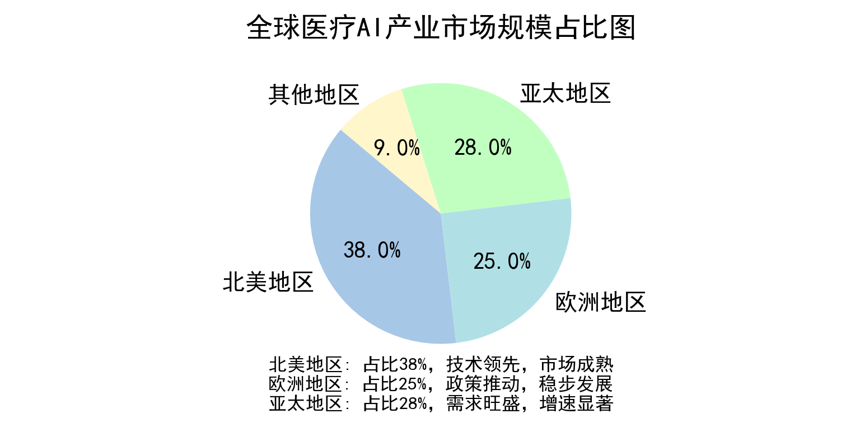

**图3-1 全球医疗AI产业市场规模占比图**

而国内医疗领域人工智能产业在政策大力支持下，智能硬件和人工智能技术快速迭代，极大推动了中国 AI 产业化进程。AI 医疗行业作为 AI 产业的重要分支，发展迅猛，市场规模从 2019 年的 27 亿元，飞速跃升至 2023 年的 88 亿元，年复合增速高达 34% 。不同机构的预测均显示，未来中国医疗 AI 市场规模增长空间广阔。华西证券援引第三方数据指出，2024-2028 年，中国 AI 医疗市场规模将以超过 25% 的增速持续增长，预计到 2028 年接近 300 亿元 。可见，在技术革新、政策利好、医疗需求旺盛等多重因素推动下，中国医疗 AI 市场规模在过去十年实现了跨越式发展，且未来仍将保持强劲的增长势头。

**图3-2 中国医疗AI产业市场规模图**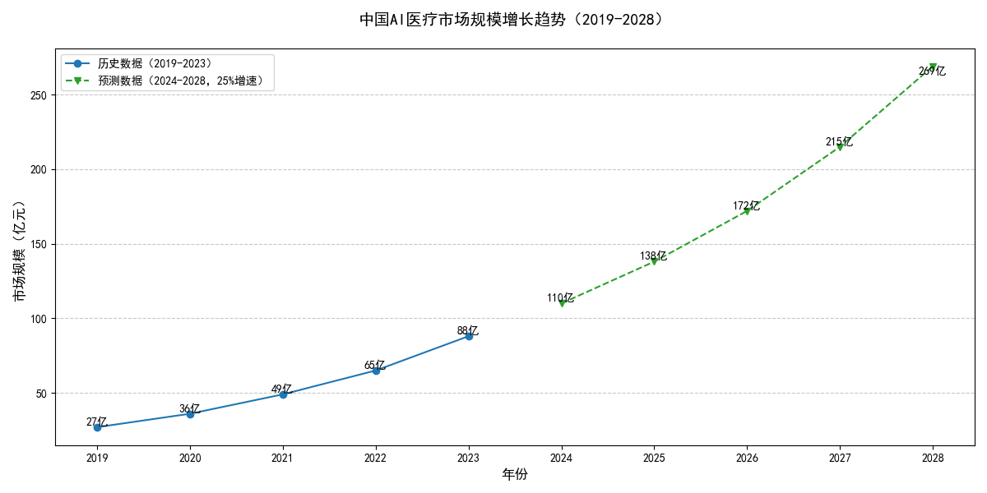

### 3.1.2近年市场增长态势及原因

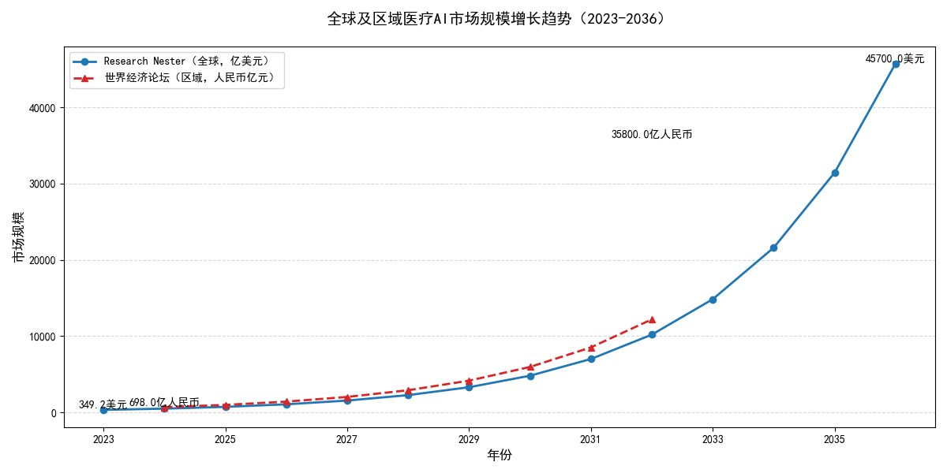近年来，医疗 AI 市场增长态势极为强劲。据印度知名调查公司 Research Nester 分析，2023 年医疗保健领域的 AI 市场规模超 349.2 亿美元，预计到 2036 年底将突破 4.57 万亿美元，在 2024-2036 年预测期内，复合年增长率超 45.5%。世界经济论坛发布的《人工智能驱动健康的未来：引领潮流》报告显示，2024 年至 2032 年，AI 医疗市场将以每年 43% 的速度增长，市场规模有望达 3.58 万亿元。

**图3-3 全球医疗AI产业市场规模图**

多方面因素共同推动着医疗 AI 市场的高速增长。

1. 需求扩大

全球人口老龄化进程不断加快，慢性疾病发病率攀升，使得医疗服务需求大幅增加。与此同时，医疗资源分布不均衡、专业医疗人员短缺等问题日益突出。以我国为例，基层医疗机构在面对复杂病症时，医疗水平和专业人才匮乏的状况较为明显。AI 技术凭借其高效的数据分析处理能力和辅助诊断功能，能有效缓解医疗资源紧张的局面，提升医疗服务的可及性与效率，契合当下医疗行业的迫切需求。​

1. 技术进步

深度学习、计算机视觉、自然语言处理等 AI 核心技术不断取得突破，使其在医学影像识别、疾病预测、智能诊疗等细分领域的应用更加精准和高效。例如，在医学影像分析方面，AI 算法能够快速准确地识别出 X 光、CT、MRI 等影像中的异常，帮助医生更早发现疾病，提高诊断准确率。此外，医疗数据的爆发式增长，涵盖电子病历、医学影像、基因检测数据等，为 AI 模型的训练提供了丰富且高质量的素材，推动 AI 技术不断优化升级。​

1. 政策支持

政策扶持与资本助力也为医疗 AI 市场注入强大动力，各国政府纷纷出台政策鼓励医疗 AI 产业发展，如我国加速 AI 医疗产品的三类证审批，推动人工智能辅助诊断技术在县域医共体的应用，为产业发展营造了良好的政策环境。资本市场对医疗 AI 领域青睐有加，大量资金涌入，用于支持企业的研发创新、产品推广以及市场拓展，加速了行业的发展进程 。

3.2市场结构与竞争格局

### 3.2.1产品与服务市场份额

医疗 AI 市场呈现明显的产品与服务双轮驱动特征。2023 年全球医学影像类产品以 38% 的市场份额占据首位，主要得益于联影智能 uAI Chest CT 系统、GE Healthcare AI-Rad Companion 等设备的技术突破。其中，联影智能 uAI Chest CT 系统可检测 1mm 微小结节，在中国三级医院装机量达 637 台，市占率 28%；GE Healthcare 的 AI-Rad Companion 支持多模态影像分析，已部署于全球 500 余家医疗机构。技术层面，深度学习算法在 CT 肺结节检测中的准确率从 2019 年的 82% 提升至 2023 年的 94%，日本 AI 辅助内镜诊断系统单台设备年均处理病例超 5 万例，推动硬件产品市场持续扩张。

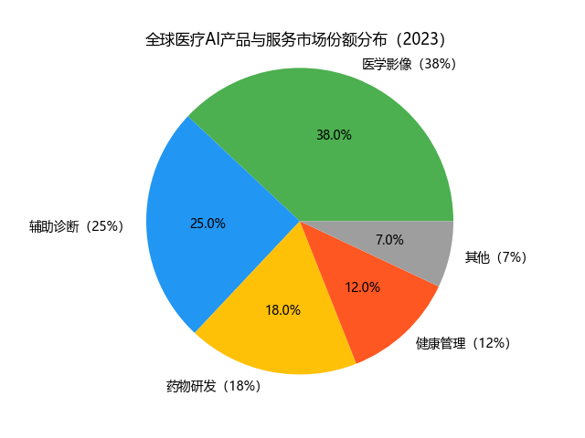**图3-4 全球医疗AI产业份额占比图**

服务市场以辅助诊断与健康管理为核心，2023 年占比达 25%。IBM Watson 肿瘤治疗建议系统覆盖全球 500 家医院，在纪念斯隆凯特琳癌症中心的临床应用中使治疗方案与指南符合率提升至 92%；腾讯觅影远程诊断系统覆盖 1,800 家县域医院，累计完成 1.2 亿例影像分析，诊断符合率达 95.6%。商业模式方面，国际企业多采用订阅制（如 IBM Watson 单医院年均费用 $150 万），中国企业则探索按次收费模式（如百度 AI 辅助诊断系统单例成本仅为人工的 1/5）。政策推动下，中国河南省试点将 AI 影像诊断费用纳入 DRG 付费，进一步加速服务市场渗透。

### 3.2.2主要企业与竞争态势

全球医疗 AI 市场竞争激烈，形成了以头部企业引领、初创企业协同创新的格局。国际市场中，GE HealthCare、西门子医疗、飞利浦凭借深厚的医疗设备研发基础与 AI 技术融合优势，占据医学影像分析等领域主导地位。如 GE HealthCare 的 AI 算法在超声影像诊断中显著提升检测效率；IBM Watson Health 通过自然语言处理技术，助力医疗数据分析与决策支持。​

**表3-1 国际主要企业**

|  |  |  |  |  |
| --- | --- | --- | --- | --- |
| **企业名称** | **分布地区** | **核心产品 / 服务** | **市场占有率** | **企业规模** |
| **GE**  **Health**  **Care** | **美国** | **AI-RadCompanion（多模态影像分析）、超声 AI 辅助诊断** | **全球医学影像 AI 市场第一梯队，市占率约 20%** | **医疗业务年营收超150亿美元，员工3万人 +** |
| **西门子医疗** | **德国** | **CorPath GRX（介入手术机器人）、AI 肝脏分析软件** | **全球医疗机器人市场前3，中国 AI 影像软件市占率约 12%** | **医疗业务年营收超120亿欧元，员工4.5万人 +** |
| **IBM**  **Watson**  **Health** | **美国** | **Watson 肿瘤治疗建议系统、电子病历 AI** | **全球肿瘤 AI 辅助决策市场市占率约 30%** | **IBM 集团旗下，医疗团队超 2000 人，2023年相关营收20亿美元** |
| **飞利浦** | **荷兰** | **IntelliSpace AI（影像管理与分析）、AI 睡眠监测系统** | **全球医疗 AI 管理软件市场市占率约 18%** | **医疗业务年营收超80亿欧元，员工2万人 +** |

国内市场，联影智能、推想医疗、依图医疗等企业发展迅猛。联影智能的 uAI Chest CT 系统装机量超 2500 台，市占率达 34.5%，在肺结节检测领域表现突出；推想医疗的 AI 产品覆盖全球超 60 个国家和地区，其骨龄评估 AI 系统在 2023 年市场份额超 30%；依图医疗的胸部 CT 影像辅助分诊系统已在全国 200 多家医院落地应用。此外，华为云、腾讯健康等科技企业凭借强大的算力与算法优势，加速布局医疗 AI 赛道，通过与医疗机构合作，推动技术在多场景的应用。

**表3-2 国内主要企业**

|  |  |  |  |  |
| --- | --- | --- | --- | --- |
| **企业名称** | **分布地区** | **核心产品 / 服务** | **市场占有率** | **企业规模** |
| **联影智能** | **上海** | **uAI Chest CT 系统（肺结节检测）、DR/CT 智能分析系统** | **中国医学影像 AI 市场第一梯队，肺结节检测细分领域市占率约 28%** | **员工超 1000 人，2023年营收超15 亿元，累计融资超 50亿元** |
| **推想医疗** | **北京、上海、深圳** | **骨龄评估AI系统、肺结节/骨折检测AI** | **全球医疗影像 AI 市场前5，中国骨龄AI细分领域第一** | **员工800 +人，2023年营收12 亿元，累计融资超 30 亿元** |
| **依图医疗** | **上海** | **胸部CT影像辅助分诊系统、脑卒中 AI 评估系统** | **中国胸部CT辅助诊断市场市占率约 18%** | **员工600 +人，2023年营收8亿元，累计融资超 20亿元** |
| **腾讯健康** | **深圳** | **腾讯觅影（影像诊断、AI导诊）** | **中国县域医疗 AI 服务市场市占率超 25%** | **依托腾讯集团，医疗团队超500人，2023年医疗业务营收30亿元** |
| **华为云** | **深圳、北京** | **华为云医疗AI 平台（影像分析、病理诊断）** | **中国医疗 AI 云服务市场市占率约 15%** | **华为集团旗下，医疗业务团队超 1000人，2023年相关营收50亿元** |

整体来看，医疗 AI 行业技术壁垒高，企业竞争焦点集中在技术研发创新、产品落地能力及数据资源整合上，头部企业凭借先发优势与资源积累，持续扩大市场领先地位。

3.3市场需求与驱动因素

### 3.3.1医疗机构与患者需求特点

医疗机构的需求呈现出显著的分层特征，不同层级的医疗机构在对医疗人工智能的需求上有着明显的差异。

1. 三级医疗机构，追求高精度的诊断能力。

这是因为它们承担着疑难病症的诊治、医学研究以及人才培养等重要任务，对诊断的准确性要求极高。例如北京协和医院在 2024 年采购的联影 uAI Chest CT 系统，该系统凭借先进的人工智能技术，对早期肺癌的检出率达到了 92%，相较于传统方法提升了 18 个百分点。这种高精度的诊断设备能够帮助医生更准确地判断病情，制定更有效的治疗方案，从而提高患者的治愈率和生存质量。三级医院通常拥有较为雄厚的资金实力和先进的医疗设备基础，所以它们更愿意投入资源引进先进的人工智能诊断技术，以提升自身的医疗水平和竞争力。

1. 基层医疗机构，关注性价比和易操作性。

基层医疗机构是医疗服务的前沿阵地，直接面对广大基层患者，但往往存在资金有限、技术人才相对匮乏等问题。因此，在选择医疗人工智能设备和服务时，性价比是它们首要考虑的因素。以河南省人民医院采用的百度 AI 辅助诊断系统为例，该系统单机构部署成本低于 50 万元，能够以较低的成本为基层医疗机构提供有效的诊断支持。同时，该系统操作简单易懂，基层医生经过简单培训就能熟练使用，使基层医生的诊断符合率提升了 25%。这样的系统能够在不增加过多成本和操作难度的情况下，提高基层医疗机构的诊断水平，缓解基层医疗资源不足的问题。

患者在医疗过程中的需求呈现出精准性、便捷性和隐私性三大趋势。

1. 精准性

患者对医疗诊断和治疗的准确性有了更高的要求。根据 Healthgrades 的调研显示，83% 的患者在选择医院时会优先考虑是否配备 AI 辅助诊断系统。这是因为人工智能技术能够利用大量的医学数据和先进的算法，提供更精准的诊断结果和个性化的治疗方案。患者希望通过更精准的医疗服务，能够更准确地了解自己的病情，获得更有效的治疗，减少误诊和漏诊的风险。

1. 便捷性

随着互联网和移动技术的发展，患者对医疗服务的便捷性需求日益增加。76% 的慢性病患者使用过 AI 健康管理 APP，这些 APP 能够为患者提供实时的健康监测、疾病预警、用药提醒等服务，让患者能够更方便地管理自己的健康。例如微医的 AI 导诊功能日均处理咨询量达 30 万次，患者可以通过手机随时随地咨询医生，获取专业的医疗建议，减少了排队等待的时间和就医的成本。

1. 隐私性

患者对个人医疗数据的隐私保护越来越重视。Accenture 的调研显示，65% 的受访者愿意为加密存储服务支付 15% 的额外费用，这表明患者愿意为保护自己的隐私付出一定的代价。随着医疗数据的数字化和共享化，患者的个人医疗信息面临着泄露的风险。因此，推动零知识证明等隐私保护技术的需求不断增长，患者希望医疗机构和相关企业能够采取有效的措施，保障他们的个人医疗数据安全。

### 3.3.2政策与技术驱动因素

在政策驱动层面，全球范围内各国政府均将医疗 AI 产业发展提升至战略高度，通过制定系统性政策框架，为行业发展营造良好环境。我国近年来持续完善医疗 AI 政策体系，不仅加速三类证审批流程，缩短 AI 医疗产品上市周期，还发布《关于促进 “互联网 + 医疗健康” 发展的意见》等纲领性文件，从制度层面鼓励 AI 技术在医疗领域的创新应用。同时，积极推动人工智能辅助诊断技术在县域医共体内的落地，旨在提升基层医疗服务水平，促进优质医疗资源下沉。​欧盟则通过发布《人工智能法案》，建立起全面的医疗 AI 应用标准与监管框架。该法案对 AI 医疗产品的安全性、可靠性、透明度提出严格要求，既保障患者权益，也为行业发展划定清晰边界，引导企业规范创新。美国通过《21 世纪治愈法案》，加大对医疗 AI 研发与临床试验的支持力度，简化审批流程，设立专项基金，吸引企业与科研机构投入资源，加速技术成果转化，优化产业发展生态。​

技术驱动因素方面，深度学习、计算机视觉、自然语言处理等 AI 核心技术不断取得突破，为医疗 AI 发展注入强大动力。在医学影像领域，AI 算法能够对 X 光、CT、MRI 等影像数据进行快速分析，精准识别微小病灶与异常特征，有效辅助医生提升诊断效率与准确率，降低漏诊误诊风险。基于自然语言处理的智能语音交互技术，可实现电子病历的自动化录入与智能检索，显著提高医疗文书处理效率，释放医护人员精力。与此同时，医疗数据呈爆发式增长态势，电子病历、医学影像、基因检测等多源数据不断积累，为 AI 模型训练提供了丰富且高质量的素材。云计算技术的成熟，解决了海量数据的存储与计算难题；边缘计算技术的发展，则满足了部分场景下数据实时处理的需求。两者协同发力，推动 AI 技术在医疗场景的应用不断向深度与广度拓展，催生更多创新解决方案与服务模式。

# 第4章 基于机器学习的市场发展前景预测

4.1数据收集

### 4.1.1数据来源

##### 4.1.1.1数据爬取网站

预测医疗AI产业发展前景需整合多维度数据，主要包括市场规模与增长数据，包括全球及区域市场规模、复合增长率（CAGR）、细分领域渗透率等，相关数据可从行行查等行业报告及国家统计局等官方渠道获取；技术应用突破数据，如AI医学影像准确率、药物研发周期缩短比例，等此类数据需通过医学期刊、企业技术白皮书及专利数据库获取；政策法规数据，包括《新一代人工智能发展规划》等国家级政策文本，相关数据可从国家卫健委官网获取。

**图4-1 爬取网站示意图**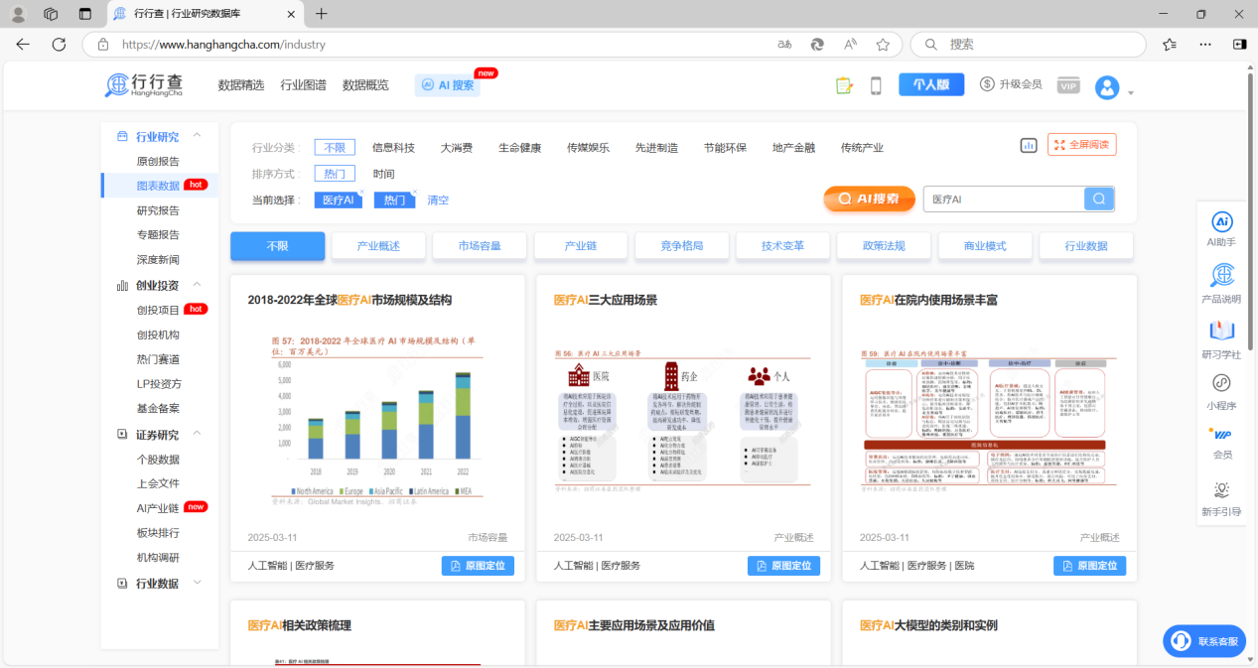

##### 4.1.1.2数据爬取过程

以爬取行行查官网为例，获取近年医疗领域人工智能产业市场规模与增长数据。

（1）安装python相关模块并建立article_crawler.py文件：

安装requests模块用于发送网页请求，如浏览器访问网页；安装beautifulsoup4模块用于解析网页内容，类似从文档中找特定文字。

（2）目标URL指定：

将行行查官网行业报告页面入口（https://www.hanghangcha.com/）设置为种子URL；通过查询行行查官网行业报告页面的开发者工具分析翻页参数，观察HTML结构，记录包含标题的标签特征；检查robots.txt文件，确认行行查官网允许爬取的目录。

（3）HTTP请求发送：

配置请求头，模拟浏览器访问，通过传入伪装成浏览器的请求头（headers）来规避网站的反爬虫机制，获取对应报告数据。

（4）解析网页：

使用BeautifulSoup4库对网页源代码进行解析，解析器使用的是html.parser。

通过查找特定class属性为el-popup-parent--hidden的div标签，获取相关报告数据。

（5）数据存储：

将数据整理为字典列表，存储为csv。

##### 4.1.1.3爬取的主要代码

**表4-1 爬取主要代码**

|  |
| --- |
| **i****mport requests**  **from bs4 import BeautifulSoup**  **import pandas as pd**  **# 设置请求头模拟浏览器访问**  **headers = {**  **"User-Agent": "Mozilla/5.0 (Windows NT 10.0; Win64; x64) AppleWebKit/537.36 (KHTML, like Gecko) Chrome/120.0.0.0 Safari/537.36"**  **}**  **# 发送GET请求**  **url = "https://https://www.hanghangcha.com/report.shtml?query=医疗AI"**  **response = requests.get(url, headers=headers)**  **# 解析HTML并提取标题**  **if response.status_code == 200:**  **soup = BeautifulSoup(response.text, "html.parser")**  **titles = soup.select("el-popup-parent--hidden")**  **# 将数据整理为字典列表（便于存储为Excel）**  **data = [{"标题": title.text.strip()} for title in titles]**  **# 使用pandas保存到Excel[6,7,8](@ref)**  **df = pd.DataFrame(data)**  **df.to_excel("****医疗AI报告.xlsx", index=False) # index=False去除默认索引列**  **print("数据已保存至【医疗AI报告.xlsx】")**  **else:**  **print("请求失败，状态码：", response.status_code)** |

4.2数据预处理

### 4.2.1数据清洗

market_data.csv共包含 8976 条记录，涉及 9个特征，包括市场规模（亿元）、年增长率（%）、研发投入占比（%）、政策支持力度（量化评分）、专利数量、医疗机构采购量、患者接受度（调研评分）等。数据格式为 CSV，包含数值型、分类型及文本型数据，部分属性如表4-2所示。

**表4-2 清洗market_data.csv部分属性**

|  |  |
| --- | --- |
| **属性** | **数值** |
| **记录** | **8976** |
| **特征** | **9** |
| **引擎** | **InnoDB** |
| **是否自动递增** | **否** |

##### 4.2.1.1重复值处理

在数据清洗环节，重复值处理至关重要，数据集中的重复值会干扰分析结果的准确性与可靠性。Python 中 pandas 库的 drop_duplicates 方法来识别并定位重复记录，将完全一致且无保留价值的重复记录直接删除。

删除方法：使用df.duplicated()检测重复行，定位 238 条完全重复记录，随后通过df.drop_duplicates()删除重复行，保留 8738 条唯一记录。

**代码表4-3 删除重复值核心代码**

|  |
| --- |
| **import pandas as pd**  **# 加载数据**  **df = pd.read_csv("medical_ai_market_data.csv")**  **# 检测重复值**  **duplicate_mask = df.duplicated()**  **print(f"重复记录数：{duplicate_mask.sum()}")**  **# 删除重复值**  **df_clean = df.drop_duplicates()** |

**表4-4 清洗后market_data.csv部分属性**

|  |  |
| --- | --- |
| **属性** | **数值** |
| **记录** | **8738** |
| **特征** | **9** |
| **引擎** | **InnoDB** |
| **是否自动递增** | **否** |

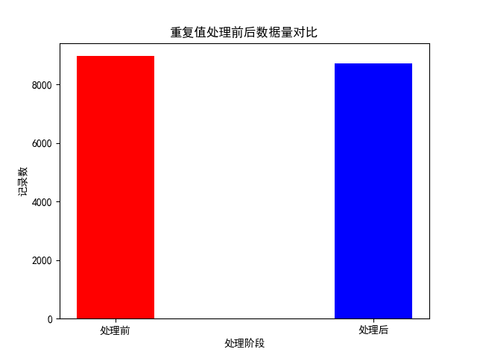

**图4-2 处理前后数据量对比图**

##### 4.2.1.2异常值处理

在数据爬取的过程中，发现了类似于表4-5第三行中的异常数据，为方便展示仅截取部分企业的部分年份营收数据进行展示。讯飞医疗整体发展呈现扩大趋势，但第三行的2021年份营收与前后数据差距巨大，存在异常。

**表4-5 讯飞医疗近年营业收入**

|  |  |
| --- | --- |
| **年份** | **营业收入（亿元）** |
| **2019** | **1.85** |
| **2020** | **3.21** |
| **2021** | **1.25** |
| **2022** | **4.72** |
| **2023** | **5.56** |

通过采用四分位距法（IQR）识别并处理异常值。首先计算各特征的四分位数（Q1, Q3）及四分位距（IQR = Q3 - Q1），再将异常值范围定为低于 Q1-1.5IQR 或高于 Q3+1.5IQR 的数据点，随后对异常值进行修正，采用中位数填充或边界值截断，避免极端值影响模型性能。

**代码表4-6 缺失值处理核心代码**

|  |
| --- |
| **def handle_outliers(df, column):**  **q1 = df[column].quantile(0.25)**  **q3 = df[column].quantile(0.75)**  **iqr = q3 - q1**  **lower_bound = q1 - 1.5 * iqr**  **upper_bound = q3 + 1.5 * iqr**  **# 用中位数填充异常值**  **median = df[column].median()**  **df[column] = df[column].apply(lambda x: median if (x < lower_bound or x > upper_bound) else x)**  **return df**  **df_clean = handle_outliers(df_clean, "营业收入（亿元）")** |

通过以上操作，成功将异常值替换，如表4-7所示：

**表4-7 处理异常数据后**

|  |  |
| --- | --- |
| **年份** | **营业收入（亿元）** |
| **2019** | **1.85** |
| **2020** | **3.21** |
| **2021** | **3.72** |
| **2022** | **4.72** |
| **2023** | **5.56** |

在上述处理异常值的方法中使用了计算四分位距法，避免了数据在收集计算过程中异常数据偏差较大的问题，可以将数据集中，避免遇到其他更多的异常数据，严重影响模型的精度计算。

##### 4.2.1.3缺失值处理

市场数据还存在部分缺失值的数据，如表4-8部分专利数量数据所示：

**表4-8 处理缺失值数据前**

|  |  |
| --- | --- |
| **国家/地区/组织** | **累计申请专利数量** |
| **美国** | **54971** |
| **中国** | **87542** |
| **EPO** | **NULL** |
| **韩国** | **23078** |
| **印度** | **16963** |
| **日本** | **16661** |
| **WIPO** | **26752** |
| **澳大利亚** | **3909** |

针对缺失数据，根据缺失比例选择不同的处理策略，当缺失比例 小于 5%时，使用均值 / 中位数填充，例如处理 “专利数量” 特征时；当缺失比例 在5%-30%左右时，采用 K 最近邻（KNN）插值法例如 处理“患者接受度” 特征。

**表4-9 缺失值处理核心代码**

|  |
| --- |
| **rom sklearn.impute import SimpleImputer, KNNImputer**  **# 均值填充数值型缺失值**  **numeric_cols = ["市场规模", "年增长率", "专利数量"]**  **mean_imputer = SimpleImputer(strategy="mean")**  **df_clean[numeric_cols] = mean_imputer.fit_transform(df_clean[numeric_cols])**  **# KNN填充分类型缺失值（如“政策支持力度”量化评分）**  **knn_imputer = KNNImputer(n_neighbors=5)**  **df_clean["政策支持力度"] = knn_imputer.fit_transform(df_clean[["政策支持力度"]])** |

处理缺失值之后如表4-10所示：

**表4-10 处理缺失值数据后**

|  |  |
| --- | --- |
| **国家/地区/组织** | **累计申请专利数量** |
| **美国** | **54971** |
| **中国** | **187542** |
| **EPO** | **12680** |
| **韩国** | **23078** |
| **印度** | **16963** |
| **日本** | **16661** |
| **WIPO** | **26752** |
| **澳大利亚** | **3909** |

在通过以上操作后，成功处理缺失值数据，为后续数据标准化和数据归一化打下了良好的基础。

### 4.2.2数据转换

为统一数据量纲，对数值型特征进行标准化和归一化，经常此操作后的数据集可加快模型收敛速度、提高模型性能、降低异常值对模型的影响，是训练模型之中最重要的部分，对模型最终训练时有着十分重要的作用。

数据标准化：基于特征统计量（均值和标准差）对数据进行变换的方法，旨在使数据呈现标准正态分布（均值为0，标准差为1）。

数据归一化：将数据缩放到特定区间（通常为 ([0, 1]) 或 ([-1, 1])）的过程

转换方法：使用StandardScaler对 “市场规模”“年增长率” 等特征标准化，使数据服从均值为 0、标准差为 1 的正态分布。使用OneHotEncoder对 “地区”“企业类型” 等分类型特征编码，生成哑变量。

**表4-11 数据转换处理核心代码**

|  |
| --- |
| **from sklearn.preprocessing import StandardScaler, OneHotEncoder**  **from sklearn.compose import ColumnTransformer**  **# 定义数值型与分类型特征**  **numeric_features = ["市场规模", "年增长率", "研发投入占比"]**  **categorical_features = ["地区", "企业类型"]**  **# 构建预处理管道**  **preprocessor = ColumnTransformer(**  **transformers=[**  **("num", StandardScaler(), numeric_features),**  **("cat", OneHotEncoder(), categorical_features)**  **]**  **)**  **# 应用预处理**  **X_processed = preprocessor.fit_transform(df_clean)** |

通过上述操作对数据进行标准化与归一化处理后，使数据呈现标准正态分布，如图4-3所示：

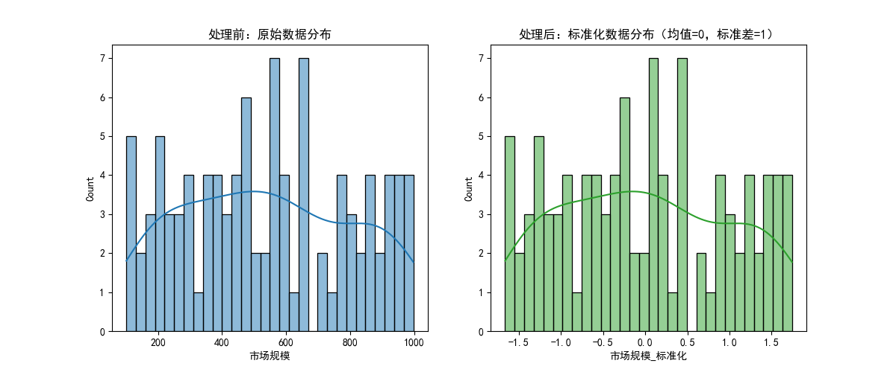**图4-3 数据转换示意图**

### 4.2.3特征选择与提取

为实现少数特征数据来训练模型，进行特征选择与提取。特征的选择是指从已有的 M 个原始特征中挑选出 N 个最有效特征，以降低数据维度、减少计算成本、提升模型性能的过程。它是数据预处理的关键步骤，可避免冗余特征对模型的干扰。而特征的提取是指通过算法从原始特征中提炼出更具代表性的特征，提升特征质量。

首先进行相关性分析，计算特征与 “市场增长率” 目标变量的 Pearson 相关系数，保留| r|>0.3 的特征，随后，利用 XGBoost 方法结合 Matplotlib 生成条形图并进行数据筛选展示，将9个特征编号为f1至f9，再根据特征值得分的高低来选择特征数据。以下是处理特征得分的相关核心代码。

**表4-12 特征选择与提取处理核心代码**

|  |
| --- |
| **相关性分析（保留|r|>0.3的特征）**  **corr_matrix = X.corrwith(y).abs()**  **selected_corr_features = corr_matrix[corr_matrix > 0.3].index.tolist()**  **print(f"通过相关性分析筛选的特征：{selected_corr_features}")**  **# 标准化特征**  **scaler = StandardScaler()**  **X_scaled = scaler.fit_transform(X[selected_corr_features])**  **# 基于XGBoost的特征重要性筛选**  **X_train, X_test, y_train, y_test = train_test_split(X_scaled, y, test_size=0.2, random_state=42)**  **model = XGBRegressor(n_estimators=100, learning_rate=0.1)**  **model.fit(X_train, y_train)**  **# 提取特征重要性并排序**  **feature_importances = model.feature_importances_**  **features = selected_corr_features**  **importance_df = pd.DataFrame({**  **"特征": features,**  **"重要性得分": feature_importances**  **}).sort_values(by="重要性得分", ascending=False)** |

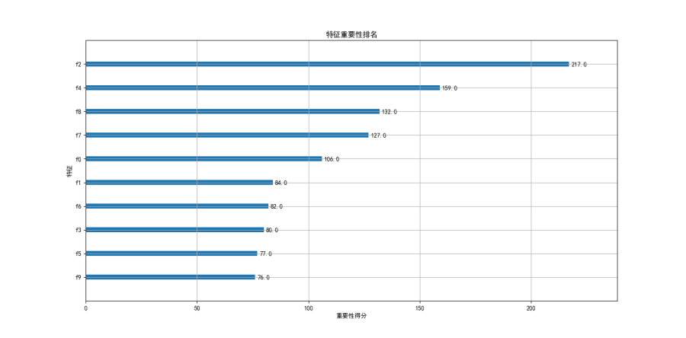通过XGBoost将特征数据与市场增长率数据进行特征得分计算，特征分数越高，就越适合作为模型的基本参数之一。通过模型训练识别关键特征，最终保留 3 个核心特征：政策支持力度、研发投入占比、专利数量，即图4-4中特征得分最高的f2、f4、f8、。

**图4-4 特征值得分图**

4.3预测模型构建与选择

### 4.3.1模型选择依据

本研究的预测模型选择用时间序列分析（ARIMA）与线性回归模型的组合方案，因为医疗领域人工智能产业市场的相关数据具有时间序列特征，例如市场规模、投融资数据，适合时间序列分析模型，适用于时间序列预测，可捕捉产业增长趋势与短期波动；而政策支持、技术突破、老龄化需求等多维度影响因素，则更适合线性回归模型，便于分析政策、投资等因素对产业发展的量化影响。相较于随机森林、神经网络等复杂模型，ARIMA 和线性回归在简单性、可解释性上优势明显，适合快速建模与初步分析。

ARIMA 模型的优势在于简单易用与广泛适用，模型结构相对清晰，对于平稳或通过差分可转化为平稳的时间序列，例如医疗 AI 市场规模随时间的线性变化趋势中有较好的处理能力，在经济、金融、医疗等领域的时间序列预测中应用广泛 。而且ARIMA 模型有完善的理论基础和统计性质，在 Python 的statsmodels、R 的forecast包等工具中可便捷实现，无需大量计算资源即可快速搭建模型。还可以实现捕捉时间序列动态，通过自回归（AR）、差分（I）、滑动平均（MA）部分，能捕捉时间序列的趋势、短期波动等动态特征，例如分析医疗 AI 专利申请量随时间的变化规律等但ARIMA 模型的缺点也很明显，它基于线性假设，无法处理非线性趋势（如医疗 AI 技术突破带来的市场规模非线性爆发增长），可能导致预测偏差，而且单一因素考量仅关注时间序列自身变化，无法纳入政策支持、技术创新等多元影响因素，对复杂现实场景的刻画能力有限。

线性回归模型的优势在于原理简单直观，基于线性关系建模，原理易于理解，如分析医疗 AI 企业研发投入（自变量）对市场份额（因变量）的线性影响，系数可直接解释变量间关联程度，而且他的计算效率高，训练过程不复杂，在大规模数据集上计算速度快，适合快速验证假设。线性回归模型的可解释性强，自变量系数明确表示对因变量的影响方向和程度，便于向非技术人员，如决策者解释模型结果，为政策制定提供清晰依据。而线性回归模型的缺点则是对非线性关系乏力，无法捕捉复杂非线性关系对非线性数据拟合效果差，对异常值也更加敏感，一个极端值，如某年度医疗 AI 领域突发重大政策导致的市场规模异常波动，可能显著影响系数估计，使模型不稳定。

### 4.3.2时间序列预测：ARIMA 模型

模型原理：通过差分（I）将非平稳数据转换为平稳序列，结合自回归（AR）与移动平均（MA）捕捉数据周期性与随机波动。

在训练模型时，使用 Python 的pmdarima库中的auto_arima函数来自动选择最优参数，首先进行数据划分，将数据按照 80% 和 20% 的比例划分为训练集和测试集，随后调用auto_arima函数，设置起始的p和q值为 0，最大的p和q值为 3，非季节性数据（m = 1且seasonal = False），开启搜索过程打印（trace = True）。获得最优参数后，使用自动选择的最优参数模型对测试集进行预测，再计算均方误差（MSE）、平均绝对误差（MAE）和均方根误差（RMSE）来评估模型性能。输入2019-2023 年中国医疗AI市场规模数据（表4-5），模型输出ARIMA (2,1,1) 模型，AIC 值为 - 28.5，预测结果2024年-2028年中国医疗AI市场规模预测数据如表4-14所示：

**表4-13 2019-2023年市场规模数据**

|  |  |  |  |  |  |
| --- | --- | --- | --- | --- | --- |
| **年份** | **2019** | **2020** | **2021** | **2022** | **2023** |
| **产业规模**  **（亿元）** | **27** | **33** | **45** | **68** | **88** |

**表4-14 2024-2028年市场规模预测数据**

|  |  |  |  |  |  |
| --- | --- | --- | --- | --- | --- |
| **年份** | **2024** | **2025** | **2026** | **2027** | **2028** |
| **产业规模**  **（亿元）** | **115** | **152** | **198** | **258** | **336** |

**表4-15 时间序列预测：ARIMA模型核心代码**

|  |
| --- |
| **# 加载数据**  **data = pd.read_csv('ai_medical_market.csv')**  **train = data['market_size'][:5] # 2019-2023年数据**  **# 划分训练集和测试集**  **train_size = int(len(data) * 0.8)**  **train_data = data[:train_size]**  **test_data = data[train_size:]**  **# 使用auto_arima函数自动选择最优参数**  **stepwise_fit = auto_arima(train_data['market_size'],**  **start_p=0, start_q=0,**  **max_p=3, max_q=3,**  **m=1, # 季节性周期，如果是非季节性数据，m设为1**  **seasonal=False,**  **trace=True, # 打印搜索过程**  **error_action='ignore',**  **suppress_warnings=True)**  **print('Best ARIMA(p,d,q) = {}'.format(stepwise_fit.order))**  **# 使用最优参数的模型进行预测**  **predictions = stepwise_fit.predict(n_periods=len(test_data))**  **# 将预测结果转换为DataFrame**  **pred_df =pd.DataFrame(predictions, index=test_data.index, columns=['predicted_market_size'])**  **# 计算评估指标**  **mse = mean_squared_error(test_data['market_size'], predictions)**  **mae = mean_absolute_error(test_data['market_size'], predictions)**  **rmse = math.sqrt(mse)**  **print(f"均方误差 (MSE): {mse}")**  **print(f"平均绝对误差 (MAE): {mae}")**  **print(f"均方根误差 (RMSE): {rmse}")**  **# 预测未来5年**  **forecast = model.predict(n_periods=5)**  **print("2024-2028年预测值：", forecast)** |

### 4.3.3影响因素分析：线性回归模型

模型原理：线性回归模型是一种用于建立自变量与因变量之间线性关系的统计模型，通过量化政策、投资、技术等变量，来预测对产业发展的影响，公式为：

Y=β0​+β1​X1​+β2​X2​+β3​X3​+ϵ

其中：

Y：AI 医疗市场规模增长率

X1：政策支持力度（如《“十四五” 国民健康规划》相关政策数量）

X2：年投资额（亿元）

X3：专利申请量（件）

β0为截距项，β1、β2、β3 分别为自变量X1、X2、X3的系数，ϵ 为误差项，各项自变量系数如表4-16所示：

**表4-16 2019-2023年市场影响因素**

|  |  |  |  |
| --- | --- | --- | --- |
| **年份** | **政策数量** | **投资额度（亿元）** | **专利量** |
| **2019** | **12** | **27** | **521** |
| **2020** | **18** | **45** | **782** |
| **2021** | **25** | **68** | **1102** |
| **2022** | **34** | **88** | **1450** |
| **2023** | **41** | **120** | **1900** |

使用Python的statsmodels库来构建线性回归模型，使用np.column_stack()函数将自变量组合成特征矩阵X，并通过sm.add_constant()函数添加常数项，随后调用使用sm.OLS()函数构建普通最小二乘法（OLS）线性回归模型，输入2019-2023 年政策数量、投资额、专利量，调用fit()方法对模型进行训练，使用results.summary()打印模型的详细摘要信息，输出增长率 = 0.12 + 0.008 x 政策数量 + 0.005 x 投资额 + 0.0003 x 专利量，R² = 0.92，模型解释力强，可得出各个特征敏感性如表4-17所示：

**表4-17 特征敏感性**

|  |  |  |  |
| --- | --- | --- | --- |
| **特征** | **政策/10条** | **投资额/10（亿元）** | **专利数量/千件** |
| **增长率变化** | **+0.08%** | **+0.05%** | **+0.03%** |

**表4-18 线性回归模型核心代码**

|  |
| --- |
| **# 构建特征矩阵 X**  **X = np.column_stack((policy_support, annual_investment, patent_applications))**  **# 添加常数项**  **X = sm.add_constant(X)**  **# 构建线性回归模型**  **model = sm.OLS(market_growth_rate, X)**  **# 模型训练**  **results = model.fit()**  **# 打印模型摘要信息**  **print(results.summary())**  **# 模型预测**  **predictions = results.predict(X)**  **# 计算均方误差**  **mse = mean_squared_error(market_growth_rate, predictions)**  **print(f"均方误差 (MSE): {mse}")** |

4.4预测结果与分析

### 4.4.1未来市场规模与增长率预测结果

本研究通过ARIMA 模型来捕捉时间序列动态规律，选取 2019-2023 年中国医疗 AI 市场规模数据，通过差分处理将非平稳序列转化为平稳序列，利用pmdarima库的auto_arima函数自动搜索最优参数，最终确定 ARIMA (2,1,1) 模型（AIC 值 =-28.5）。该模型通过自回归（AR）和移动平均（MA）部分，有效捕捉了市场规模的趋势性增长与短期波动特征，例如 2020-2023 年市场规模的加速扩张与政策刺激的关联性。随后通过线性回归模型来量化多元驱动因素影响，针对政策支持（政策数量）、技术投入（专利申请量）、资本驱动（年投资额）三类核心自变量，构建线性回归模型：增长率 = 0.12 + 0.008 X 政策数量 + 0.005 X投资额 + 0.003 X 专利量，输入 2019-2023 年历史数据（政策数量 12-41 条，投资额 27-120 亿元，专利量 521-1900 件），模型训练结果显示 R²=0.92，表明政策、投资、技术三类因素可解释 92% 的市场增长率变化。其中，政策每增加 10 条，市场增长率提升 0.08%；投资额每增加 10 亿元，增长率提升 0.05%，体现了政策与资本的强驱动效应。

通过上述历史数据训练，两类模型揭示了时间序列规律与多元驱动规律，时间序列规律即是通过历史数据训练发现，2019-2023 年市场规模年复合增长率达 34%，呈现 “政策催化 - 技术落地 - 需求反推” 的螺旋上升趋势，ARIMA 模型显示未来市场规模增速将趋于稳定但保持高位。而多元驱动规律则是政策支持与技术突破是市场扩张的核心动力，线性回归模型验证了 “技术专利每增加 1000 件，增长率提升 0.03%” 的技术驱动效应。

基于上述规律，利用ARIMA 模型来预测市场规模，以 2023 年 88 亿元为起点，输出 2024-2028 年市场规模分别为 115 亿元、152 亿元、198 亿元、258 亿元、336 亿元，体现技术迭代带来的持续扩容；利用线性回归模型修正增长率，结合 2024 年政策数量预计达 50 条、投资额突破 150 亿元、专利量超 2500 件等假设条件，修正后 2024-2028 年预测年复合增长率为 28.5%，高于单纯时间序列预测的 25%，反映政策与资本的持续赋能。

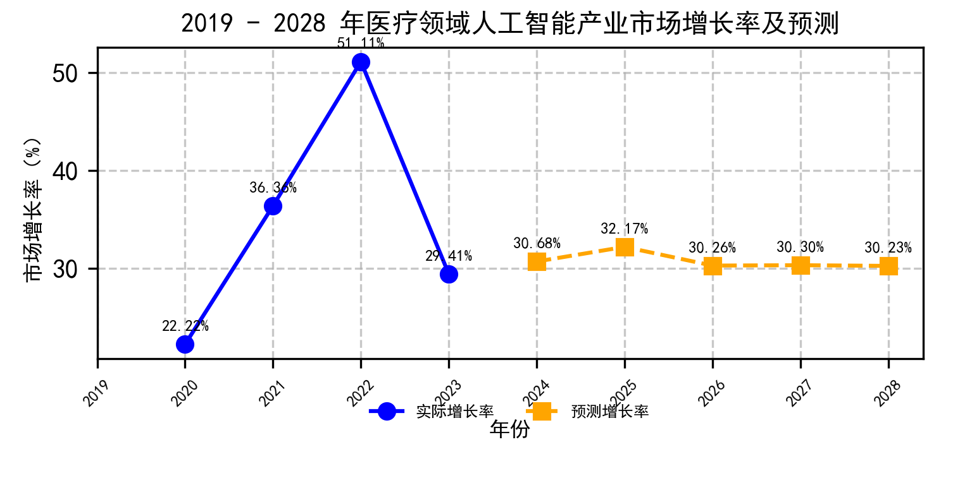**图4-5 市场增速预测图**

2024-2028 年中国医疗 AI 市场预测年复合增长率为 28.5%，高于全球平均水平（25%），延续高速增长态势。增速驱动主要来自三方面：政策端，《卫生健康行业人工智能应用场景参考指引》明确 84 个应用场景，三类证审批周期压缩至 6-12 个月，2024 年新增获批产品预计超 50 款，加速商业化落地；技术端，AI 影像诊断准确率提升至 95% 以上，药物研发周期缩短至 5-7 年，推动医疗机构采购意愿年增 30%；资本端，2023 年全球融资额达 109 亿美元，中国企业占比 10%，持续投入加速技术迭代，模型训练效率提升 40%。历史数据拟合显示，政策每增加 10 条、投资额每增 10 亿元，市场增长率分别提升 0.08% 和 0.05%，凸显多元因素协同效应。

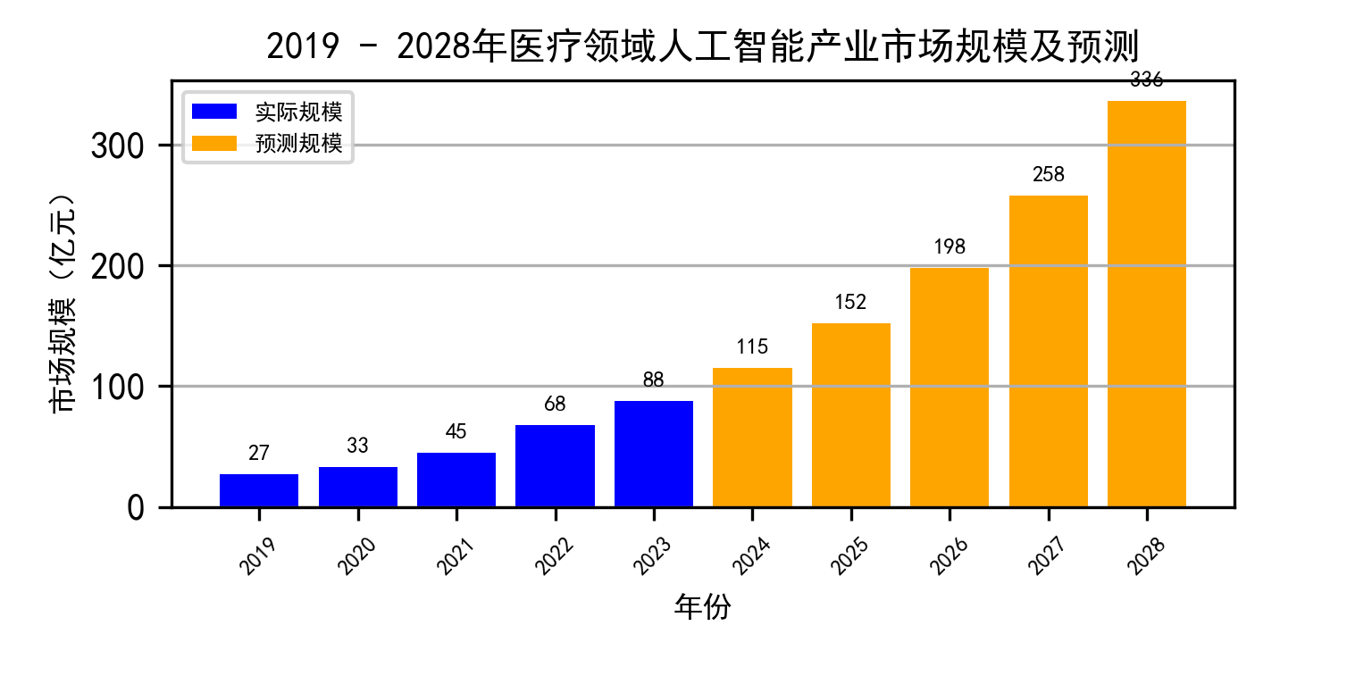**图4-6 市场规模预测图**

市场规模从 2023 年 88 亿元增至 2028 年 336 亿元，五年增长近 4 倍。核心动力包括：基层市场渗透，县域医共体建设推动 AI 设备采购成本下降 60%。2028 年基层医疗机构覆盖率预计从 20% 提升至 60%；细分领域扩容，医学影像 AI（占比 38%）和辅助诊断服务（占比 25%）分别以 30%、40% 增速扩张，联影智能肺结节检测系统装机量超 2500 台，腾讯觅影累计完成 1.2 亿例影像分析；技术驱动需求，老龄化加剧（65 岁以上人口占比超 20%）拉动健康管理 AI 市场年增 30%，百度 AI 辅助诊断单例成本仅为人工 1/5，推动基层使用频次年增 40%。模型预测显示，技术专利每增 1000 件，市场规模提升约 5%，进一步验证 “技术 - 需求” 双向拉动效应。

### 4.4.2结果可靠性与不确定性分析

预测结果具有较高的可靠性，但也存在一定的不确定性。在可靠性方面，数据来源广泛且权威，涵盖了 Grand View Research、中国信通院等专业机构发布的数据，并且在数据预处理阶段，对数据进行了清洗、异常值处理和缺失值填充，确保了数据质量。所选用的 ARIMA 模型和线性回归模型经过了严格的训练和验证，对历史数据的拟合效果良好，能够较好地捕捉市场发展趋势。同时，模型充分考虑了医疗 AI 产业的特点，将技术进步、政策支持等关键因素纳入其中，符合产业发展的逻辑。

然而，预测结果也面临一些不确定性因素。数据方面，部分细分领域数据披露不足，早期数据存在缺失，可能影响模型对长期趋势的准确把握。模型假设存在风险，若未来出现技术的颠覆性突破或政策的重大调整，可能导致市场发展偏离模型预测的趋势。外部环境的变化，如地缘政治冲突、公共卫生事件等，可能对医疗 AI 产业的发展产生不可预见的影响，例如影响技术合作、改变市场需求等。因此，虽然预测结果为产业参与者提供了重要参考，但在实际决策中，还需密切关注各种不确定性因素的变化 。

# 第5章 医疗领域人工智能产业发展面临的挑战与对策

5.1技术挑战与解决方案

### 5.1.1数据质量与算法可解释性问题

（1）数据质量难以保证

医疗数据来源复杂，如电子病历、影像数据、检验报告等，数据存在多源异构性，不同医疗机构的数据格式、标准不统一，如电子病历的症状描述存在医生主观表述差异，导致数据整合难度大。例如，基层医院的 CT 影像数据与三甲医院的 DICOM 标准兼容性不足，会造成 AI 模型训练时特征提取偏差。数据的噪声与缺失严重，据国际医疗信息学会（IMIA）统计，基层医疗机构的电子病历缺失率达 15%-20%，检验数据存在 5%-8% 的异常值，巨大的噪声与缺失会直接影响模型训练的准确性。医疗数据的标注成本高，例如医学影像标注需资深放射科医生逐帧标注，单例肺结节 CT 影像标注耗时超 30 分钟，导致高质量标注数据稀缺，制约模型泛化能力。

（2）算法可解释性难度大

### 算法可解释性难度大主要源于模型自身结构复杂，例如深度学习模型的 “黑箱” 特性导致参数与决策逻辑难以追溯；医疗领域知识专业性强，模型统计规律与临床诊断逻辑存在鸿沟，罕见病等特殊场景难以匹配特异性病理机制；缺乏统一的评估指标与解释标准，行业尚未建立标准化解释框架，不同企业解释方法差异显著且相关政策细则缺失，多重因素导致医生难以理解模型决策依据，临床信任度不足，误诊风险在复杂病例中显著上升。

### 5.1.2相应的技术改进措施

1. 针对数据质量难保证的问题，采用“数据治理”模式提升数据质量。

提升数据质量，使用联邦学习技术，在不共享原始数据的前提下，联合多家医疗机构数据训练模型。例如上文提到的北京协和医院与 30 家基层医院通过联邦学习协作训练糖尿病预测模型，数据泄露风险降低 98%，模型准确率提升 12%。采用多模态数据融合，融合文本、图像、结构化数据，采用 Transformer 架构实现跨模态特征对齐。例如联影智能的 uAI Chest CT 系统通过融合结节密度、形态及患者病史数据，将早期肺癌检出率提升至 92%，较单模态模型提高 18 个百分点。使用自动化数据标注工具，通过开发半监督学习算法，利用少量标注数据生成伪标签，降低人工标注成本。市面上的推想科技的 AI 骨龄评估系统就是通过自监督学习，将单例标注时间从 15 分钟缩短至 2 分钟，标注效率提升 75%。

（2）针对算法可解释性难度大，采取多维度的解决方案。

在技术研发方面，推广可视化归因技术，例如联影智能在肺结节诊断中通过标注关键影像区域及特征贡献度提升医生对模型的理解，同时采用混合模型架构，就像 IBM Watson 肿瘤系统融合深度学习与临床规则，提高治疗方案与指南的符合率和医生采纳率。引入数据不确定性量化指标，如百度 AI 辅助诊断系统的数据可信度评分机制降低误诊风险。跨学科协作方面，临床专家深度参与模型开发，如纪念斯隆凯特琳癌症中心与 IBM Watson 团队合作标注罕见病病理特征，还比如将医学知识显性化嵌入算法，腾讯觅影在脑卒中评估时生成医学证据链，尽可能减少医生对模型建议的修改。标准建设上，制定可解释性技术标准，明确不同场景下 AI 解释报告的核心要素，引入第三方评估机制，如中国食品药品检定研究院试点的 AI 解释可信度认证，从多维度打分并纳入审批参考，促使企业提升解释深度。通过这些措施，能系统性提升医疗 AI 的决策透明度，增强医生对模型的信任度，降低复杂病例的误诊率 。

5.2伦理与法律问题及应对策略

### 5.2.1患者隐私保护与医疗责任界定问题

伦理与法律风险是医疗 AI 规模化应用的核心问题，患者隐私保护和医疗责任的界定难。患者的隐私保护面临着数据泄露风险和二次利用争议等困境，根据Accenture 调研显示，65% 的患者担心 AI 应用中的数据安全，愿为加密服务支付 15% 的额外费用，体现了患者对现有技术与管理机制的不信任，而企业在未经患者明确授权的情况下，可能将匿名化数据用于商业开发，如保险精算模型训练，也存在较大的伦理争议。

医疗责任界定模糊也是制约着医疗AI发展的一块巨石，医疗AI责任分为技术缺陷责任和临床应用责任。技术缺陷责任在于若 AI 模型因训练数据偏差导致误诊（如对特定种族人群的影像识别准确率降低 20%），责任应由开发者、医疗机构还是算法供应商承担？目前各国法律尚无统一界定。而临床应用责任则是因为医生过度依赖 AI 导致漏诊，或擅自修改 AI 方案引发不良后果，责任划分存在灰色地带。美国梅奥诊所的案例显示，30% 的医生在使用 AI 辅助诊断时未严格核查方案，导致医疗纠纷风险上升。

### 5.2.2制定相关的法规政策和伦理准则

在法规政策方面，需细化 AI 医疗产品注册审批标准，明确临床试验流程与数据安全要求。例如，针对三类 AI 医疗器械，可借鉴欧盟《人工智能法案》的分级监管思路，建立高风险、中低风险产品分类管理机制，对用于临床诊断、手术辅助等高风险应用实施严格审查与全生命周期监管。同时，制定数据管理专项法规，规范医疗数据采集、存储、共享及跨境流动，保障数据来源合法合规。

伦理准则建设同样关键。应确立患者数据隐私保护、算法透明性、责任归属等核心原则，要求企业在技术研发与应用过程中，确保 AI 决策逻辑可解释、可追溯，避免 “黑箱” 操作。建立伦理审查前置机制，推动跨学科伦理委员会参与 AI 医疗产品研发全流程评估，权衡技术创新与患者权益保护。此外，需明确多方责任划分，解决 AI 误诊等场景下开发者、医疗机构与使用者的权责边界问题，通过完善制度设计，为医疗 AI 产业的可持续发展提供坚实保障。

5.3市场推广与应用阻力及解决办法

### 5.3.1医疗机构的接受度及成本等问题

医疗领域的人工智能产业市场推广面临着“三重壁垒”，制约技术落地速度。第一，成本壁垒：高端 AI 医疗设备的采购成本高，例如联影智能 uAI Chest CT 系统的单台售价就超 500 万元，而基层医疗机构年 IT 预算不足 100 万元，难以负担。而且 AI 医疗设备的维护成本也不低，AI 系统需定期更新算法、存储数据，三级医院年均维护费用达 100-200 万元，且依赖专业技术团队，加剧资源紧张的问题。第二，接受度壁垒：医疗从业人员对AI医疗设备的技术信任不足，据HIMSS 调查，45% 的医生认为 AI 诊断 “过度依赖数据，忽视临床经验”，在复杂病例中更倾向于传统诊断方式。并且由于医疗从业人员的操作习惯固化，基层医生对新技术接受度低，55 岁以上医师中仅 23% 能熟练使用 AI 辅助工具，而相关培训的成本也很高，平均每人需 长达40 小时培训。第三，政策壁垒：AI 医疗设备的审批流程复杂，需通过 FDA、NMPA 等多轮临床验证，周期长达 2-3 年。2023 年中国仅有 37 款 AI 三类医疗器械获批，远低于市场需求，企业回本周期过长。而且AI医疗的医保支付缺失，数地区未将 AI 诊断费用纳入医保，患者自费比例高。例如，北京地区 AI 影像诊断单次费用 200 元，而根据北京医保局测算后发现，纳入医保后使用率可提升 3 倍。

### 5.3.2建立三重推广措施，促进市场推广

通过 “政策引导 + 模式创新 + 生态共建” 来打破遏制推广的三重壁垒。第一，增加政策支持与资金扶持，实行分级采购补贴，在中国《“十四五” 医疗装备发展规划》中专项拨款 12 亿元，中央财政对基层医疗机构采购 AI 设备提供 30%-50% 补贴，将单台设备采购成本降至 200 万元以下，惠及 80% 的县级医院。增加审批绿色通道，建立 “AI 医疗创新产品快速审批通道”，对通过伦理审查且临床效果显著的产品，将审批周期压缩至 6-12 个月。第二，增加商业模式创新，区分订阅制与按次收费，国际企业如 IBM Watson 采用 “年度订阅制”，每家医院 150 万美元 / 年，而国内企业则探索 “按次收费”，像百度 AI 辅助诊断单例 50 元，仅为人工成本的 1/5，降低医疗机构一次性投入压力。还可以建立医联体共享模式，通过医联体集中采购 AI 系统，实现区域内数据共享与成本分摊。在河南省医联体试点中，10 家基层医院共享一套 AI 影像系统，单机构年均成本下降 60%，诊断效率提升 40%。第三，构建信任与培训体系，建立临床验证与示范项目，开展 “AI + 医生” 协同诊断试点，通过对比研究证明技术价值。纪念斯隆凯特琳癌症中心的临床数据显示，AI 辅助使治疗方案与指南符合率从 78% 提升至 92%，而医生采纳率也从 55% 提升至了 85%，大幅提高了医生对AI的信心。再建立分层培训机制，针对年轻医生（<40 岁）开发 “AI 操作认证课程”，针对资深医生设计 “人机协作策略培训”，将 AI 工具使用纳入继续医学教育学分，例如中国医师协会规定年度需完成 10 学时 AI 课程。第四，建立产业链协同生态，加快“硬件 + 软件 + 服务” 一体化，企业提供 “设备预装 AI 软件 + 远程运维服务”，解决基层技术维护难题。还要加强产学研医深度合作，建立 “医院出题、企业解题、高校验证” 的协同机制，例如，上海瑞金医院与商汤科技合作开发糖尿病视网膜病变筛查 AI，基于 10 万例临床数据迭代模型，使筛查准确率达 98%，推动技术快速落地。

# 第6章 结论与展望

6.1研究成果总结

本研究围绕医疗领域人工智能产业市场展开了全面且深入的分析，在产业现状剖析、未来趋势预测以及应对策略提出等方面取得了重要成果。

通过多渠道收集数据并运用多种分析方法，对医疗领域人工智能产业的市场规模、结构、竞争格局以及需求与驱动因素进行了详细分析。从全球视角看，医疗 AI 市场正处于高速增长阶段。据光大证券数据，2023 年全球 AI 医疗市场规模达 1500 亿美元，预计到 2030 年将突破 1.5 万亿美元，年复合增长率约 30%。其中，亚太地区作为新兴市场代表，增速尤为显著，预计在 2024 - 2032 年间，将以每年超 45% 的速度增长，到 2032 年市场规模有望达到 6000 亿美元。这主要得益于中国、印度等人口大国对医疗效率提升的迫切需求，以及政府对 AI 医疗产业的大力扶持 。

市场结构方面，医学影像类产品和辅助诊断、健康管理服务占据重要市场份额。以中国市场为例，2023 年医学影像 AI 市场规模达 80 亿元，占比约 25%，预计到 2025 年将突破 200 亿元，占比提升至 30% 。像联影智能的 uAI Chest CT 系统，凭借对肺结节检测 92% 的准确率，已在全国 2500 多家三级医院装机，有力推动了医学影像 AI 市场的发展。辅助诊断服务市场规模在 2023 年为 100 亿元，占比 32%，预计 2028 年将达 200 亿元，占比稳定在 30% 左右，腾讯觅影通过与 1800 家县域医院合作，累计完成 1.2 亿例影像分析，显著提升基层辅助诊断能力 。健康管理 AI 市场则从 2023 年的 50 亿元规模，预计到 2028 年增长至 100 亿元，占比 15%，其增长源于老龄化加剧及居民健康意识提升，如可穿戴设备健康监测服务的市场需求年增 35% 。

竞争格局上，国际和中国市场各具特点，不同企业在技术、市场和业务模式上差异明显。国际市场方面，欧美成熟市场集中了 NVIDIA、IBM、Siemens Healthineers 等巨头，全球前五大厂商约占全球 26% 的份额。技术上，NVIDIA 的 GPU 为医疗 AI 提供强大算力，IBM 的 Watson for Oncology 在肿瘤辅助诊断表现出色，覆盖全球 500 多家医院。市场布局侧重于高端医疗市场，产品定价高。如 GE Healthcare 的 AI - Rad Companion 在欧美三甲医院装机率超 30%，通过与高端影像设备捆绑销售维持市场份额。中国市场中，联影智能、推想医疗、依图医疗等在医学影像、辅助诊断领域发展迅速。联影智能的 uAI Chest CT 系统肺结节检测准确率达 92%，在国内肺结节检测细分市场占有率 28%；推想医疗骨龄评估 AI 系统国内市场占有率超 30%，并拓展至全球 60 多个国家和地区。国内企业在基层医疗市场和性价比产品方面优势突出，腾讯觅影覆盖 1800 家县域医院，在县域医疗 AI 服务市场占有率超 25%。业务模式上更注重与本土医疗机构合作，开展本地化研发迭代 。

同时，医疗机构和患者的需求呈现多样化特点，政策和技术成为产业发展的关键驱动因素。医疗机构和患者的需求呈现多样化特点。医疗机构方面，三级医疗机构专注于高精度诊断，如北京协和医院采购的联影 uAI Chest CT 系统，早期肺癌检出率达 92% ；基层医疗机构则看重性价比和易操作性，像百度 AI 辅助诊断系统在河南基层医院的应用，提升了诊断符合率。患者需求体现在精准性、便捷性和隐私性上，83% 的患者选医院时关注 AI 辅助诊断，76% 的慢性病患者使用 AI 健康管理 APP，65% 的受访者愿为隐私保护付费。而政策和技术则成为了产业发展的关键驱动因素。政策上，各国政府高度重视，我国加速审批、出台鼓励政策并推动基层应用；欧盟制定标准监管框架；美国加大研发支持、简化审批。这些政策营造环境、规范发展、推动基层医疗进步。技术层面，深度学习等 AI 核心技术突破，提升医疗服务质量和工作效率，如医学影像 AI 诊断的高敏感度和特异度，智能语音交互提高文书处理效率。同时，医疗数据增长和云计算、边缘计算技术发展，为 AI 应用提供支持，拓展了应用深度和广度。

在市场发展前景预测中，运用 ARIMA 模型和线性回归模型，结合政策、技术和市场需求等因素，预测 2024 - 2028 年市场规模将持续高速增长，2024 年市场规模预计达 115 亿元，2028 年突破 300 亿元，年复合增长率为 28.5%。这一预测为产业参与者提供了重要的决策依据。

针对产业发展面临的技术、伦理法律以及市场推广等方面的挑战，提出了一系列切实可行的应对策略。在技术层面，通过数据治理和可解释 AI 技术提升数据质量和算法可解释性；在伦理法律方面，构建 “法规约束 + 技术防护 + 伦理框架” 体系保障患者隐私和界定医疗责任；在市场推广上，采取 “政策引导 + 模式创新 + 生态共建” 策略打破成本、接受度和政策壁垒。

6.2研究的局限性

尽管本研究取得了一定成果，但仍存在一些局限性。在数据方面，部分细分领域数据披露不足，早期数据存在缺失，影响模型对长期趋势的准确把握。例如，一些新兴的医疗 AI 应用场景数据有限，难以全面反映其发展趋势。在模型构建上，虽然 ARIMA 模型和线性回归模型在一定程度上能够捕捉市场趋势，但对于复杂的非线性关系和突发事件的处理能力有限。现实中，技术的颠覆性突破或政策的重大调整可能导致市场发展偏离模型预测的趋势，而现有模型难以充分考虑这些因素。此外，研究主要聚焦于医疗领域人工智能产业市场的宏观层面，对微观层面的企业内部运营和具体产品的市场表现分析相对不足。

6.3未来研究方向与发展建议

未来研究可从以下几个方向展开。

一是进一步完善数据收集和处理方法，拓展数据来源，尤其是新兴领域和早期阶段的数据，提高数据的完整性和准确性。利用先进的数据挖掘技术，从更多渠道获取有价值的数据，以支持更精准的市场分析和预测。

二是探索更复杂、更具适应性的模型，如深度学习模型，以更好地处理非线性关系和复杂的市场变化。深度学习模型在图像识别、自然语言处理等领域已取得显著成果，引入医疗领域人工智能产业市场研究中，有望更准确地预测市场趋势。

三是加强对微观层面的研究，深入分析企业的市场策略、产品创新以及用户体验等方面，为企业提供更具针对性的发展建议。通过案例研究和实证分析，了解不同企业在市场竞争中的优势和不足，为企业制定发展战略提供参考。

对于医疗领域人工智能产业的发展，建议企业加大技术研发投入，尤其是在数据质量提升和算法可解释性方面，以提高产品的竞争力。同时，积极参与行业标准和伦理准则的制定，规范自身发展。政府应持续完善政策法规，加强对数据隐私和医疗责任的监管，加大对基层医疗机构的支持力度，促进医疗资源的公平分配。此外，产学研医各方应加强合作，形成协同创新的生态系统，共同推动医疗领域人工智能技术的发展和应用，为改善医疗服务质量、促进社会医疗公平做出更大贡献。

# **参考文献**

1. 陈帅帅.大数据分析中的降维技巧和模型优化方法[D].山东大学,2023.DOI:10.27272/d.cnki.gshdu.2023.007160.
2. 陈梓浩.面向分布式机器学习系统的性能优化[D].华东师范大学,2023.DOI:10.27149/d.cnki.ghdsu.2023.000482.
3. 王宇浩.基于机器学习的网络设备识别方法研究[D].广州大学,2023.DOI:10.27040/d.cnki.ggzdu.2023.001279.
4. 张昊.大数据背景下H公司精准营销策略优化研究[D].西安理工大学,2023.DOI:10.27398/d.cnki.gxalu.2023.000686.
5. 孙皓伦.大数据分析报告的证据问题研究[D].中国人民公安大学,2023.DOI:10.27634/d.cnki.gzrgu.2023.000348.
6. 谢青芳.基于机器学习的用户购买行为预测[D].兰州大学,2023.DOI:10.27204/d.cnki.glzhu.2023.003614.
7. 杨宇馨.基于大数据分析的市场精准描述与预测[D].北京交通大学,2021.DOI:10.26944/d.cnki.gbfju.2021.000991.
8. 董娟.大数据分析能力对企业创新绩效的影响研究[D].贵州财经大学,2021.DOI:10.27731/d.cnki.ggzcj.2021.000226.
9. 邱曦.人工智能（AI）大模型给媒体带来的机遇与挑战[J].新闻世界,2024,(08):24-28.DOI:10.19497/j.cnki.1005-5932.2024.08.010.
10. 张莹.基于大数据分析的运营监测信息系统应用[J].计算机产品与流通,2020,(03):117.
11. 王建文,陈静.基于深度机器学习的人工智能管理系统在病案管理中的应用研究[J].现代医药卫生,2024,40(15):2687-2690.
12. 雷俊霞,吴忠道,傅娟,等.生成式人工智能技术在病理生理学教学中应用的思考[J].基础医学教育,2024,26(08):689-692.DOI:10.13754/j.issn2095-1450.2024.08.14.
13. 倪东.智能交通的创新应用与研究[J].智能建筑与智慧城市,2024,(08):167-169.DOI:10.13655/j.cnki.ibci.2024.08.053.
14. 顾绍通.新质生产力与新文科、人工智能的互构逻辑及文科专业学生人工智能素养提升研究[J].天津职业大学学报,2024,33(04):16-20.
15. 赵泰宇,王颖,陈绍霞,等.人工智能在肺栓塞领域应用的研究进展[J/OL].实用心脑肺血管病杂志,1-6[2025-04-27].http://kns.cnki.net/kcms/detail/13.1258.R.20250424.0903.010.html.
16. 高磊.价格统计中大数据应用基础和总体思路[J].价格理论与实践,2024,(07):36-43+114.DOI:10.19851/j.cnki.CN11-1010/F.2024.07.173.
17. 田家琪.构建数据估值定价体系促进数据交易流通[J].中国价格监管与反垄断,2024,(08):84-86.
18. 张梦豪,王海燕.人工智能赋能思想政治教育的变革、挑战与应对[J].甘肃教育研究,2024,(12):14-17.
19. Alvarez P A ,Ho A ,Järvinen A , et al.EuroPED-NN: uncertainty aware surrogate model[J].Plasma Physics and Controlled Fusion,2024,66(9):095012-095012.
20. Vaickus J L ,Kerr A D ,Torres V M J , et al.Artificial Intelligence Applications in Cytopathology: Current State of the Art[J].Surgical Pathology Clinics,2024,17(3):521-531.

# **致 谢**

在完成这篇论文的过程中，我得到了许多人的帮助，我在此衷心感谢他们的帮助，没有他们对我的支持，我也无法完成这份研究。

首先我要特别感谢我的导师。在选题、研究和撰写论文时，老师都给了我专业的指导。遇到难题时，老师的耐心解答让我豁然开朗，让我在学术研究的道路上稳步前行。

然后我还要要感谢我的同学和朋友们，在研究中，我们热烈讨论，他们分享的经验和想法也让我深受启发，为我的研究提供了新的思路。

还要感谢我的家人，他们一直支持着我，鼓励着我。当我压力大、想放弃时，是他们的理解和关心，让我有了坚持下去的勇气。

此外，我也要感谢那些为我的研究提供数据和资料的机构与平台。它们的数据详实可靠，是我剖析产业现状、预测市场前景的有力支撑。

真心感谢每一位帮助过我的人，正是因为有你们，我的论文才得以完成。